Содержание:
1. Введение:
1.1 Физические процессы излучения и приема волн УКВ диапазона с учетом особенности распространения
1.1.1 Распространение электромагнитных волн
1.1.2 Вертикальный угол излучения
1.1.3 Распространение ультракоротких волн
1.1.4 Поляризация поля ультракоротковолновых антенн
2. Виды синфазных антенн, применяемых в УКВ диапазоне. Методы расчета их параметров.
2.1 Рациональный выбор антенны для УКВ и ДМВ диапазонов
2.2 Антенные решетки и многоэтажные директорные антенны
для УКВ диапазонов
2.2.1 Многоэтажные директорные антенны
2.3. Принцип суперпозиции

2.4 Формирование антенных групп с оптимальными расстояниями

2.5 Расчет параметров синфазной решетки
2.6 Остронаправленные синфазные антенны
3. Экспериментальное определение диаграммы направленности
синфазных антенн 70 сантиметрового диапазона
3.1 Измерение параметров антенн.
3.2 Оборудование испытательной площадки:
3.2.1 Требования к испытательной площадке
3.2.2 Состав и размещение оборудования
3.2.3 Правила электробезопасности
3.2.4 Подъемно-поворотное устройство
3.2.5 Трубостойка.
3.3 Измерение коэффициента усиления:
3.3.1 Применение остронаправленной вспомогательной передающей антенны с диаграммой направленности, сжатой в вертикальной плоскости
3.3.2 Подбор высоты установки вспомогательной передающей антенны
3.3.3 Рассеяние отраженных волн
3.4 Измерение характеристики направленности.
3.4.1 Пример
3.5 Измерение коэффициента стоячей волны.
3.5.1 Измерение КСВ с помощью приборов для исследования АЧХ.
4. Расчетная часть
4.1 Многовибраторные антенны. Двумерно излучающие решетки.
4.2 Расчет и изготовление эталонного полуволнового вибратора.
4.3 Разработка согласующего устройства для эталонного полуволнового вибратора.
4.4 Антенна на 1296 МГц.
4.5 Антенна на 430 МГц.
4.6 Диаграмма направленности антенны.
4.7 Усиление антенны.
4.8 Разработка согласующего устройства на синфазную решетку диапазона 430 МГц.
4.9 Разработка согласующего устройства на синфазную решетку диапазона 1296 МГц.
5. Применение УКВ радиокомплекса в практике
проведения школьных УКВ соревнований.

1. Введение.
1.1 Физические процессы излучения и приема волн УКВ диапазона с учетом особенности распространения

1.1 Распространение электромагнитных волн.
Энергия, излучаемая передающей антенной, распространяется в пространстве в виде электромагнитных волн.
Электромагнитные волны описываются следующими характеристиками:
- Длина волны λ — кратчайшее расстояние между двумя точками в пространстве, на которой фаза электромагнитной волны меняется на 2π.
- Частота f число полных периодов изменения напряженности поля в единицу времени.
- Скорость распространения волны C – скорость распространения последовательности волн от источника энергии.
Частота электромагнитных волн, скорость распространения и длина волны связаны соотношением λ = C / f.
Единицей измерения частоты является герц (Гц): 1 Гц – одно колебание в секунду, 1 кГц (1 килогерц) – 1000 Гц, 1 МГц (1 мегагерц) –1000 кГц – 1 000000 Гц.
Скорость распространения электромагнитных волн в пустоте 300 000000 м/сек. Подставляя значение скорости распространения в формулу для длины волны, получаем:
λ (м) = 300 000000 (м/сек)/f (Гц),
λ (м) = 300 000 (км/сек)/f (КГц).
Частота определяется по формуле
F (КГц) = 300 000 (км/сек)/λ (м).
Радиосвязь между двумя пунктами, расположенными на поверхности и в коротковолновом диапазоне испытывают сильное поглощение. Связь на большие расстояния при малых мощностях передатчиков становится возможной благодаря пространственным волнам, которые отражаются от ионосферы.
Благодаря наличию электрически заряженных частиц проводящие верхние слои атмосферы обладают свойством отражать радиоволны. Область атмосферы, в которой происходит ионизация, называется ионосферой. Существуют два четко выраженных максимума ионизации:

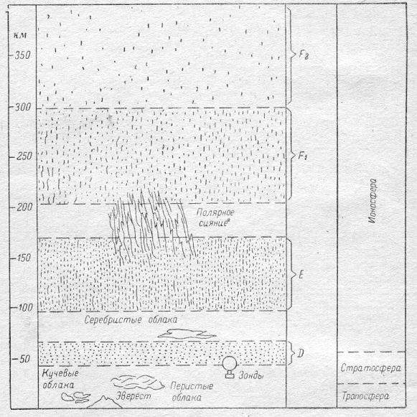
Рис. 1. Строение атмосферы.

Один на высоте от 90 до 170 км, так называемый слой Е, и слой F, который начинается на высоте 200 км и продолжается до высоты 500 км. Слой F расщепляется на два слоя: F₁ (от 200 до 300 км) и F₂ (от 300 до 500 км). Выше ионосферы находится так называемая экзосфера, которая является преддверием космического пространства. Экзосфера еще сравнительно слабо исследована, и только обработка измерений, произведенных с помощью искусственных спутников Земли, позволила предположить, что концентрация электронов в экзосфере значительно выше, чем предполагалось до сих пор. Самый нижний слой ионосферы, слой D, ежедневно возникает на высоте от 40 до 60 км.
Строение ионосферы постоянно меняется. И поэтому не следует понимать строение ионосферы (рис. 1) как неподвижную систему расположенных друг над другом слоев. Различаются изменения строения ионосферы, имеющие суточную, годичную периодичность, а также изменения, связанные с периодичностью солнечной активности. Максимум солнечной активности совпадает с возникновением на Солнце факелов и протуберанцев и имеет период, приблизительно равный 11 годам. Вследствие увеличения солнечной активности увеличивается интенсивность коротковолнового светового излучения и происходит более интенсивная ионизация верхней атмосферы. Изменение концентрации ионов в свою очередь приводит к изменению отражающей способности ионизированных слоев. Годичные и ежедневные изменения ионосферы становятся объяснимыми, если учесть, что в зимние месяцы воздействия излучения на ионосферу менее длительно и интенсивно, чем в летние месяцы; таким же образом сказывается недостаточное ультрафиолетовое излучение в ночные часы.
Слой D, находящийся в относительно плотных слоях атмосферы, имеет максимальную электронную концентрацию в дневные часы, а с заходом Солнца электронная концентрация быстро уменьшается до нулевого значения. В слое D сильное ослабление испытывают радиоволны средневолнового диапазона, а также длинноволновой части коротковолнового диапазона. Уменьшение дальности распространения в диапазонах 160 и 80 м, а также ухудшение приема средневолновых станций в дневные часы в основном объясняется поглощением этих волн в слое D. В зимние месяцы, когда слой D ионизирован слабее, наблюдается увеличение дальности распространения этих волн в дневные часы. Слой E, находящийся выше слоя D, в ночные часы исчезает частично. Волна длиной 80 м частично поглощается в слое E, а волна длиной 40 м при достаточной концентрации электронов отражается.
Основное значение для распространения электромагнитных волн имеет слой F, так как, благодаря ему, увеличивается дальность связи на коротких волнах. В дневные часы слой F под воздействием интенсивного ультрафиолетового излучения распадается на два отдельных слоя F₂ и F₁. Основным отражающим слоем является слой F₂. Слой F₁ не имеет такого значения, а даже, напротив, в нем происходит дополнительное поглощение энергии радиоволн, отраженных от F₂.
Волны, излучаемые антенной и проникающие в атмосферу, достигнув определенной высоты, на которой электронная концентрация достаточно велика, отражаются обратно к Земле. Чем выше частота волны, тем больше должна быть необходимая для отражения электронная концентрация. Отражение происходит с потерями энергии, причем волны, имеющие низкие частоты, испытывают большее поглощение, чем более высокие. Так, волны частоты ниже 2 МГц днем вообще не отражаются, и только при уменьшении электронной концентрации в ночные часы отражение волн этих частот становится возможным. Сверхвысокочастотные волны не отражаются и днем, а, пройдя слой ионосферы, уходят в космическое пространство.
Вследствие изменяющегося строения ионосферы приведенное описание не дает полной картины происходящих в ионосфере процессов; здесь приведены лишь сведения, необходимые для понимания далее изложенного.
1.1.2 Вертикальный угол излучения.
Для получения наибольшей дальности связи в коротковолновом диапазоне можно указать определенные оптимальные углы излучения антенны; они зависят от рабочей частоты передатчика, а также от высоты и электронной концентрации отражающего слоя.
Из рис. 2 видно, какие вертикальные углы излучения следует выбирать из пространственных волн. Если угол излучения a₁ относительно большой, то основное излучение антенны, попав в слой F₂ и отразившись, возвращается на Землю на сравнительно небольшом расстоянии d₁ от передатчика. Работа с такой антенной дает уверенную связь на небольших расстояниях, но не дает возможности проводить дальние связи.

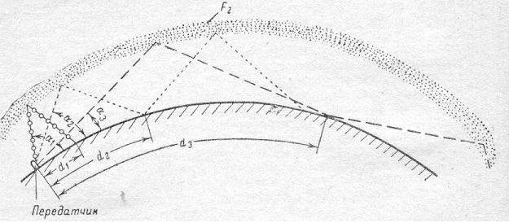
Рис. 2. Вертикальный угол излучения и его влияние на дальность распространения электромагнитных волн.
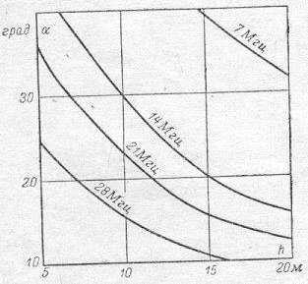
Рис. 3. Зависимость вертикального угла излучения от высоты подвеса антенны над поверхностью идеально проводящей Земли.
Диапазон, м | Диапазон углов оптимального излучения,  град
40  20  15  10 | 12-40  10-25  7-20  5-14
Таблица 1.
Оптимальные секторы вертикального излучения.

Антенна с несколько более пологим углом излучения a₂ дает значительно большее расстояние (скачок) d₂. С увеличением числа скачков увеличивается дальность связи. Однако при этом следует учитывать, что каждый скачок уменьшает энергию радиоволн, так как каждое прохождение через ионизированные слои сопровождается поглощением. Очевидно, что для дальних связей оптимальным является очень пологий угол α₀.
Излучение коротковолновых антенн всегда занимает более или менее широкий вертикальный сектор, в пределах которого один или более число лепестков диаграммы направленности. Конечно, невозможно построить антенну в любительском коротковолновом диапазоне, которая излучала бы электромагнитные волны в резко ограниченном угле, как, например, в дециметровом диапазоне. Насколько антенна пригодна для дальних связей, можно определить по тому, насколько прижаты к земле лепестки диаграммы направленности этой антенны. Вертикальный угол диаграммы направленности сильно зависит от подвеса антенны и от проводимости земли. На рис. 3 показано, на какие углы наклона a при различных высотах подвеса антенны h можно рассчитывать в каждом любительском диапазоне.
Так как ионосфера подвержена постоянным изменениям, то и оптимальные углы для каждого диапазона меняются. В табл. 1 приведены оптимальные секторы углов излучения, в пределах которых можно рассчитывать на устойчивые дальние связи в каждом любительском диапазоне.

1.1.3 Распространение ультракоротких волн.

Для того, что бы понять, какие требования предъявляются к антеннам ультракоротких волн, необходимо знать особенности распространения их. Приведенное ниже рассмотрение особенностей распространения в основном относится к радиолюбительскому диапазону от 144 до 146 МГц (длина волны 2 м), но основные характеристики распространения примерно такие же, как и в других диапазонах УКВ.
Как известно, распространение коротких волн в основном определяется их отражением от ионосферы, т.е. зависит от отражающих свойств ионосферы. Только благодаря этому становится возможным распространение коротких волн на большие расстояния. Электромагнитные волны, имеющие длину волны 2 м (ультракороткие волны), уже не испытывают отражения от слоев ионосферы; они проходят через всю толщу атмосферы и распространяются в космическом пространстве. Это свойство ультракоротких волн не является благоприятным для связи между точками, расположенными достаточно далеко на земной поверхности (например, между двумя любительскими радиостанциями), но в то же время позволяет использовать ультракороткие волны (в особенности дециметрового диапазона) для связи с космическими объектами.
Распространение ультракоротких волн происходит квазиоптически, т.е. они распространяются почти таким же образом, как лучи света, — по прямым, и могут отражать, преломляться и рассеиваться различными объектами. Поэтому волны длиной 2 м наиболее пригодны для связи в пределах прямой видимости; они не испытывают значительного ослабления, и, таким образом, в любое время обеспечивается радиосвязь при небольших мощностях передатчиков. Кроме того, можно надеяться на увеличение дальности радиосвязи на 35% по отношению к расстоянию прямой видимости, рассчитывая дальность радиосвязи по формуле
d = 4.13 (√h₁ + √h₂),
где d — дальность, км,
h₁ —высота подвеса антенны передающей станции, м,
h₂ — высота подвеса антенны приемной станции, м.
Эта формула учитывает увеличение дальности радиосвязи, которое имеет место на практике, при условии, что между приемной и передающей станциями нет высоких естественных препятствий, экранирующих одну станцию от другой. При определенных условиях дальность радиосвязи в диапазоне 2 м может достигать 1 000 км и больше. Это явление связано с так называемой рефракцией, когда наблюдается искривление траектории распространения волн вследствие постепенного изменения коэффициента преломления воздуха с высотой. Путь распространения электромагнитных волн искривляется в сторону поверхности земли, за счет чего и достигается увеличение дальности радиосвязи. Следует отметить, что коэффициент преломления в тропосфере зависит от таких метеорологических факторов, как давление воздуха, его относительная влажность и температура.
Из рис. 4 видно, что в случае прямолинейного распространения ультракоротких волн только те достигают приемной станции, которые излучаются под очень небольшими углами возвышения, почти по касательной к поверхности земли. Если состояние тропосферы таково, что ультракороткие волны испытывают заметные искривление при распространении в ней, то становится возможной связь на больших расстояниях (приемник 2). Углы возвышения основного излучения передающей антенны опять должны быть очень небольшими. Инверсионные слои тропосферы обычно находятся на небольшой высоте от поверхности земли — от нескольких сотен (небольшие дальности радиосвязи) до нескольких тысяч метров (большие дальности радиосвязи), и поэтому общая дальность радиосвязи в диапазоне ультракоротких волн незначительна. Как видно из рис. 4, максимальная дальность радиосвязи возможна в том случае, когда излучение имеет, возможно, меньшие углы возвышения.
При рассмотрении коротковолновых антенн уже упоминалось, что отражение от поверхности земли в непосредственной близости от места расположения антенны, вызванные небольшой высотой подвеса антенны, приводят к тому, что вертикальный угол возвышения основного излучения антенны увеличивается. Поэтому антенну следует подвешивать по возможности выше над поверхностью земли. Требование подвешивать антенну «по возможности выше» довольно легко выполнимо в диапазоне ультракоротких волн, так как высота подвеса антенны всегда измеряется в долях рабочей волны, а в УКВ диапазоне расстояние 10 м от поверхности земли при λ =2 м равняется 5λ. В диапазоне это же расстояние для диапазона 20 м (5λ) равнялось бы 100 м, что, конечно, абсолютно нереально.
Антенны УКВ следует располагать выше окружающих ее предметов на 2 — 3λ, но не следует стремиться к чрезмерному увеличению высоты расположения антенны, так как в этом случае усложняется конструкция антенны, а практического выигрыша в дальности радиосвязи почти не наблюдается. 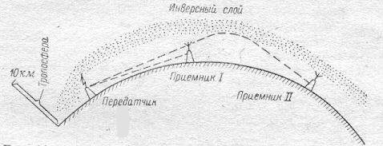
Рис. 4. Распространение ультракоротких волн в тропосфере.

1.1.4 Поляризация поля ультракоротковолновых антенн.
В диапазоне коротких волн поляризация поля антенны имеет второстепенное значение. Сигнал, излученный вертикально поляризованным излучателем (например, антенной «граунд-плэйн»), может быть без особого ослабления принят с помощью антенны с горизонтальной поляризацией, при чем не хуже, чем антенной вертикальной поляризацией. Совершенно по-другому обстоит дело в диапазоне УКВ. Здесь совершенно обязательно, чтобы поляризации приемной и передающей антенн были одинаковыми. Наиболее часто используются антенны, имеющие горизонтальную поляризацию (горизонтальные излучатели). Однако в случае использования УКВ радиосвязи с помощью подвижных станций наиболее часто применяются антенны с вертикальной поляризацией. Ниже приводится описание ультракоротковолновых антенн с горизонтальной поляризацией излучаемой ими электромагнитных волн, т.е. с горизонтально расположенными элементами. Эти же антенны могут использоваться и как антенны с вертикальной поляризацией, если их элементы повернуть таким образом, что бы они заняли вертикальное положение. В этом случае всегда нарушается в некоторой степени правильность формы диаграммы направленности антенны. Это обстоятельство связано с тем, что обычно мешающие металлические предметы, расположенные поблизости от антенны, так же расположены вертикально, и, кроме того, в этом случае сказывается различное удаление отдельных элементов антенны от поверхности земли.
При работе в диапазоне УКВ, если работа ведется в лесистой местности, следует избегать применения антенн с вертикальной поляризацией, так как в противном случае электромагнитные волны испытывают сильное ослабление, обусловленное стволами деревьев.

2. Виды синфазных антенн, применяемых в УКВ диапазоне. Методы расчета их параметров.

2.1 Рациональный выбор антенны для УКВ и ДМВ диапазонов
« От простого — к сложному» — должен быть лозунг новичка, занятого выбором антенн. Возможность создания весьма эффективной антенны из ряда элементов сравнительно простыми средствами подталкивает к решению построить остросфокусированную систему излучателей с высоким усилением. Но, как правило, такая конструкция в процессе эксплуатации оказывается непрактичной.
Режим работы в любительских областях УКВ и ДМВ существенно отличается от режима КВ. диапазонов. Если на коротких волнах почти всегда имеются станции-партнеры для радиообмена, то в любительских диапазонах УКВ и ДМВ лишь в определенное время суток можно найти одного или нескольких корреспондентов, причем при самом приятном топографическом положении дальность связи не превышает 100 — 200 км. Количество доступных станций возрастает только при появлении тропосферных сверхдальних трасс или во время состязаний радиолюбителей. Уже простенькая антенна позволяет установить связь с ближайшими радиопартнерами. Антенна с острой горизонтальной фокусировкой оказывается для этого неудобной, так как в ходе сеанса связи приходится переориентировать ее с одной станции на другую. Такого не требуется при наличии излучателя с большой шириной главного луча диаграммы направленности в горизонтальной плоскости.
Каждому радиолюбителю приятно уст ановить связь со станцией, с которой он раньше «не работал». Если вы «охотитесь» за станциями с помощью высокоэффективной антенны с малой шириной горизонтального луча, шансы найти новую станцию невелики, поскольку пеленг ее местоположения обычно заранее неизвестен. При симметричном подходе приходится «опрашивать» до десятка направлений в пределах выбранного сектора и дожидаться отклика на каждое обращение в каждом частотном интервале диапазона. Такая операция требует много времени, усилий и терпения. А если возможный партнер пользуется антенной с узкой диаграммой направленности в горизонтальной плоскости, вероятность «встречи» еще меньше. Быстрее и надежнее устанавливать новые связи с помощью антенн, обладающих широкой горизонтальной диаграммой, так как они «просматривают» большой интервал азимутальных углов. Целесообразно обеспечивать прирост усиления, располагая простые системы ярусами, тогда ширина диаграммы в вертикальной плоскости уменьшается, а в горизонтальной остается такой же, как у одноэтажной системы.
Все сказанное тем более справедливо применительно к соревнованиям, когда из-за необходимости «крутить антенну», расходуется ценное время и можно «проскочить» мимо вызывающей станции. Согласно статистике, вероятность успешного установления связи мала для станции с острой горизонтальной фокусировкой антенны, если только она не находится на особо бойком месте или не имеют редкостных позывных.
Таким образом, в обычной радиолюбительской практике узкая горизонтальная диаграмма скорее недостаток, чем преимущество. Однако, без нее не обойтись, если требуется обеспечить большое усиление с помощью одноярусной директорной антенны. Отсюда следует, что многовибраторная антенна с усилением, равным усилению одиночной директорной антенны, превосходит последнюю по эксплуатационным качествам: усиление многовибраторной антенны нарастает преимущественно за счет сужения вертикальной диаграммы, тогда как усиление антенны обусловлено малой горизонтальной шириной главного лепестка.
Можно дать следующие практические рекомендации по практическому применению любительских УКВ и ДМВ антенн:
- для удовлетворения средних запросов самым экономичным решением является обычная директорная антенна;
- более высокими требованиями по усилению отвечают многоярусные системы из простых антенн с относительно большой горизонтальной шириной диаграммы, допускающей быстрое сканирование пространства;
- многовибраторные антенны рекомендуются в основном для «охоты» за станциями, соревнований и установления сверхдальних связей;
- антенны высокой эффективности наиболее экономичны для специальных применений, например, для работы на метеорных следах, установления прицельных связей и особенно для сеансов через трассу Земля — Луна — Земля.
Стоит напомнить, что мощному передатчику должен соответствовать высокочувствительный малошумящий приемник и наоборот. При соблюдении этого «равновесия возможностей» удается связываться со станциями, которые приемники «слышат». Если же станция принимается, а связь с ней не устанавливается, надо проверить КПД оконечного каскада передатчика и в первую очередь — отбор энергии в фидер: по опыту известно, что именно здесь часто кроется причина неудачи.

2.2 Антенные решетки и многоэтажные директорные антенны
для УКВ диапазонов.
По сути, любое совместное включение одинаковых одиночных антенн может считаться антенной групповой, но радиолюбители придерживаются иной классификации. Согласно их терминологии, антенная группа состоит из комбинации коллинеарных вибраторов и вибраторов, расположенных друг над другом (вибраторных колонок), причем предполагается, что такой комбинации свойственна горизонтальная поляризация. По этому определению простейшую антенную группу (решетку) образуют два вибратора расположенных друг над другом (см. рис. 5), в то время как каждый из них представляет собой простейший вибраторный ряд (пару коллинеарных полуволновых вибраторов). Волновые вибраторы возбуждаются синфазно. Вибраторную колонку образуют несколько параллельных синфазно возбуждаемых волновых вибраторов. Подобные группы антенн называют фазовыми решетками. Их отличительный признак — активные волновые вибраторы в сочетании с характерной кабельной развязкой между элементами (фазовыми линиями). Рефлекторы почти всегда входят в состав фазовых решеток, а директоры только в исключительных случаях многоэтажную директорную антенну образуют не коллинеарные антенны, а активные полуволновые вибраторы или петлеобразные элементы вместе с большим или меньшим количеством директоров. Системы директорных антенн удалены друг от друга по вертикали на значительные расстояния и связаны линиями, в которых почти всегда используется коаксиальный кабель, незаметно проложенный вдоль несущих элементов конструкции.

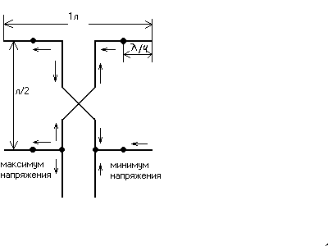
.Рис. 5. Четырехэлементная антенная решетка

2.2.1 Многоэтажные директорные антенны.
Весьма высокое усиление, столь важное в особых приложениях (например, в режиме связи через трассу Земля — Луна — Земля), обеспечивается предельно длинными директорными антеннами. Основой тому служат неоднородные структуры с логарифмически-ступенчатым волноводным профилем, дающие прирост усиления на 2.35 дБ при удвоении длины антенны. К сожалению, практическое применение этой важной идеи ограничено возможностями механического воплощения таких структур. В самом деле, чтобы добиться усиления 16 дБ в двухметровом диапазоне, понадобилась бы траверса длиной 14 м (=7.5λ), для диапазона 70 см, пришлось бы взять антенну длиной 5 м, и лишь на еще более высоких частотах значение длины антенны получаются в пределах разумного. Вслед за длиной антенны растут требования к соблюдению ее размеров, к точности наведения на станцию-мишень и значительно сужается ширина ее диаграммы в горизонтальной плоскости. Как правило, увеличение длины антенны ведет к сужению полосы частот, а погодные условия (в частности, обледенение) вызывают заметную расстройку системы. И, наконец, предельно длинные траверсы требуют особых конструкторских решений и затрудняют работу поворотных устройств.
Теоретически можно построить антенные системы очень высокого усиления в виде устройств на основе коллинеарных вибраторов. Но поскольку усиление отдельного элемента (волнового вибратора с рефлектором) дает лишь малый вклад в усиление всей антенны, потребовалось бы объединить множество таких элементов. Пример тому — вибраторные стенки, поставляемые промышленностью. Большое количество активных вибраторов требует огромных расходов на прокладку линий с многочисленными разъемами, подверженными коррозии, и на строительство громадных несущих конструкций.
В любительской практике зафиксированы лишь отдельные случаи создания подобных монстров. Что бы такое устройство обеспечило усиление 16 дБ, оно должно состоять приблизительно из 100 элементов.
Для радиолюбителей самый экономный путь к высокому усилению заключается в создании комбинации высокоэффективных директорных антенн средней длины. Если, например, за основу взять шестиэлементную директорную антенну с усилением 11 дБ и свести четыре таких антенны в многоэтажную группу с оптимальными межэлементными расстояниями, можно рассчитывать на усиление 16 дБ. С таким устройством еще несложно справиться с механической и электрической точек зрения, расход материалов на 24 элемента сравнительно невелик, а на диаграмму направленности излучения группы в целом можно влиять, изменяя способы ее формирования.

2.3 Принцип суперпозиции.
Объединение антенн или антенных систем в общую схему основывается на принципе суперпозиции (наложения). Он всегда выступает подлинной физической причиной того, каким образом формируется диаграмма направленности и почему она отклоняется от равномерного излучения по всем направлениям.
Применительно к конструкторской деятельности радиолюбителей принцип суперпозиции формулируется так: суммарная диаграмма направленности системы равна диаграмме отдельного излучения (отдельной антенны) умноженной на диаграмму группы изотропных излучателей, которая находится на том же месте, что и одиночный излучатель, и питается с теми же амплитудой и фазой.
Законы суперпозиции объясняют, в частности, почему диаграмма направленности полуволнового вибратора в плоскости Е имеет форму восьмерки, почему рефлектор подавляет обратное излучение и почему прямое излучение У директорной антенны характеризуется острой направленностью и грушевидным распределением. При этом речь всегда идет о наложении волновых фронтов на удаленной мишени, когда в зависимости от фазы разыгрываются различные процессы — от сложения волн (при синфазности) до взаимного их гашения (при сдвиге фаз на 180º).
Для объединения множества одинаковых источников излучения принципиально важно знать диаграмму направленности отдельного источника. Тогда суммарная диаграмма рассчитывается по правилам суперпозиции. Появляется возможность наделять совокупность источников определенными свойствами, к которым относятся:
—обеспечение оптимального усиления (как правило, самое важное для радиолюбителя),
—формирование диаграммы направленности заданной формы (например, для береговых радиостанций и УКВ радаров),
—создание диаграммы без боковых лепестков (биномиальное питание)
—намеренное образование на ней нулевых точек для подавления помех при УКВ или телевизионном приеме.
Обычно радиолюбитель ограничивается объединением двух (реже четырех) одинаковых директорных систем с расстояниями, оптимизированными по усилению. В таких случаях нет необходимости углубляться в математику. Нетрудно достичь цели, руководствуясь простыми соображениями. Повысить усиление можно только за счет уменьшения ширины диаграммы направленности. Сузив ее вдвое, усиление удваивают (3дБ). Если разместить одинаковые антенные системы (например, директорные антенны) в два этажа и возбуждать их с одинаковой фазой, то при определенном межэтажном расстоянии (его можно назвать оптимальным по усилению) происходит удвоение эффективности в направлении главного луча. Рост усиления, приведенный к отдельному источнику, составляет 3дБ. На практике такое усиление за счет многоэтажности не достигается, оставаясь в среднем на уровне 2.5 дБ и лишь в особых случаях приближаясь к 2.9 дБ. Прибавка усиления благодаря этажности тем больше, чем ближе диаграмма направленности отдельной системы к идеалу (отсутствие боковых лепестков, полностью подавленное заднее излучение). Фактически боковые лепестки всегда присутствуют, отбирая энергию из главного лепестка и соответственно ослабляя его. Чтобы добиться предельно высокого усиления группы антенн, необходимо уже при ее планировании позаботиться о наибольшем ослаблении боковых лепестков на диаграммах излучения каждой из участвующих систем. По оценкам ослабление должно составлять не менее 15 дБ, что недостаточно для многих типов длинных директорных антенн.

2.4 Формирование антенных групп с оптимальными расстояниями.
Пока не удалось предложить доказательную единую терминологию для обозначения комбинаций из директорных антенн. Простейшую и самую распространенную конфигурацию из двух девятиэлементных директорных антенн горизонтальной поляризации, расположенных в два этажа, отличают по числу имеющихся элементов и говорят, например, о решетке «девять над девятью». Для группы высокого порядка нет строгих обозначений, и указывается только количество директорных антенн.
Для заблаговременного расчета оптимального расстояния D_{opt} в группе директорных антенн необходимо знать ширину диаграмм направленности применяемых одинаковых базисных антенн. Самая распространенная формула, основанная на принципе суперпозиции, записывается в виде
D_{opt} = λ/2 sin λ/2, (2.5)
где λ/2 соответствует половине ширины диаграммы направленности, а результат выражается в метрах.
Еще проще пользоваться эмпирическим выражением
D_{opt} = 57.3 λ / 2 (2.6)
Формулы дают различные результаты, но получаемые по ним оценки D_{opt} вполне достаточны для практических целей. При конфигурации, показанной на рис. 2 в формулу подставляют ширину диаграмм в плоскости H, а для дальнейшего подсчета учитывается количество антенн в решетке.
Промежуток D_{opt} считается оптимальным не потому, что при нем реализуется оптимальное усиление, а как компромисс между подавлением боковых лепестков и вытянутостью главного. Поэтому он равен тому минимальному расстоянию, при котором усиление приблизительно удваивается.
С увеличением расстояния между антеннами сверх D_{opt} боковые лепестки становятся больше, главный лепесток сужается, прирост усиления замедляется, а при очень больших расстояниях наступает спад усиления. Быстрый рост усиления при увеличении расстояния между этажами происходит, когда оно намного меньше величины D_{opt} , причем одновременно происходит сжатие боковых лепестков. Ради «чистоты» диаграммы направленности группы из директорных антенн нередко применять межэтажный разнос, составляющий 70% от расчетной величины D_{opt}. Если решетка образована сравнительно короткими директорными антеннами, рассчитанное значение D_{opt} не выходит на допустимое расстояние и потому должно быть увеличено на 30%. В группах более высокого порядка рекомендуется несколько большие значения разноса, нежели необходимые для секции из двух антенн.
При групповой конфигурации, когда однотипные одиночные системы возбуждаются с одинаковыми для всех фазами и амплитудами, суммарные диаграммы направленности образуются из диаграмм отдельных систем, которые находятся внутри группы.

2.5 Расчет параметров синфазной решетки
Рассчитаем усиление выбранной синфазной решетки:
Рассчитаем оптимальное расстояние D_{opt} по формуле

D_{opt} = 57.3 λ / α = 57.3*69 /37 = 106 (см)

Где λ — длина волны, для 430 МГц λ = 69 см
α = 37 град — это ширина диаграммы направленности.

Расстояние между этажами D = 69 см.

D / Dopt = 69 / 106 = 0.65
Из графика на рис. 6. усиление двух антенн равно 1.8 дБ.
Значит:
1 антенна дает усиление | 15 — 17 дБ
2 антенны | 16.8 — 18.8 дБ
4 антенны | 18.6 — 20.6 дБ
8 антенн | 20.4 —22.4 дБ
10 антенн | 21.4 — 23.4 дБ
20 антенн | 23.2 — 25.2 дБ
22 антенны | 24.2 — 26.2 дБ.

Таким образом, усиление синфазной решетки 26 дБ.
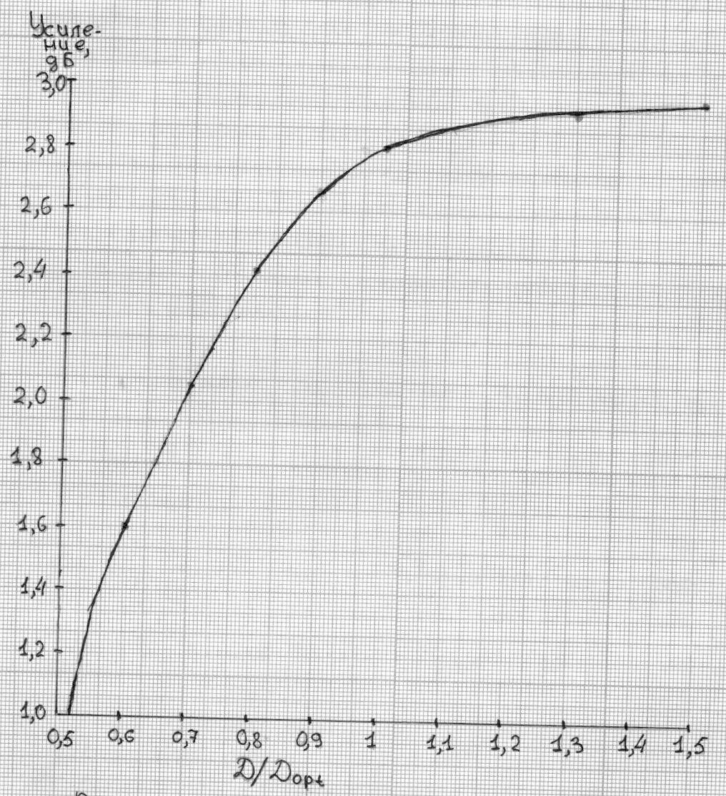
Рис. 6. Усиление при поэтажном расположении двух антенн в зависимости от отклонения межэтажного расстояния от оптимальной величины D_{opt}.

2.6 Остронаправленные синфазные антенны.
Для приема сигнала на больших расстояниях от передатчика и ретрансляторов в зоне слабого и неустойчивого сигнала используются остронаправленные синфазные антенны, представляющие собой комбинацию нескольких параллельно включенных антенн (антенных полотен), разнесенных по горизонтали и вертикали. Расположение антенных полотен двухэтажной антенны показано на рис. 8а, двухрядной антенны – на рис. 8б. Разнос между полотнами принимается обычно в пределах от λ/2 до 3λ/4, где λ – средняя частота рабочего канала, группы каналов или диапазона. При увеличении разноса по вертикали уменьшается ширина диаграммы направленности в вертикальной плоскости, возрастает коэффициент усиления, но в то же время увеличивается число и уровень задних и боковых лепестков диаграммы направленности. Аналогично при увеличении разноса между полотнами по горизонтали уменьшается ширина диаграммы направленности в горизонтальной плоскости и, как в случае вертикального разноса, возрастает коэффициент усиления число задних и боковых лепестков.
Схема кабельных соединений двухэтажной и двухрядной антенн, в которых используются антенные полотна «волновой канал», показано на рис. 9а, схема кабельных соединений двухэтажной двухрядной антенн из четырех полотен на рис. 7.
Применением несложных мер можно повысить помехозащищенность синфазной антенны, т.е. снизить уровень задних и боковых лепестков диаграммы направленности.
Рассмотрим принцип действия синфазной антенны с повышенной помехоустойчивостью на примере двухэтажной антенны, показанной на рис. 8а. Как видно из рисунка, верхний этаж антенны сдвинут по отношению к нижнему в направлении на передатчик на четверть длины волны, соответствующей средней частоте принимаемого канала. А в схеме междуэтажных соединений (рис. 9б) длина кабеля питания верхнего этажа больше длины кабеля питания нижнего этажа на четверть длины волны в кабеле. Антенна работает следующим образом. Сигнал, принятый верхним этажом со стороны главного лепестка диаграммы направленности (сплошная стрелка на рис. 8а), опережает по фазе на 90º сигнал, принятый с того же направления нижним этажом.

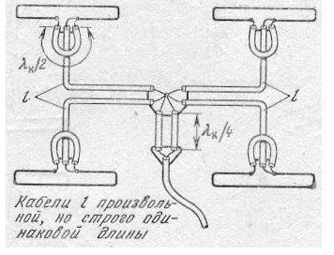
Рис. 7

Это опережение по фазе компенсируется запаздыванием по фазе на 90º в кабеле питания верхнего этажа, который длиннее кабеля нижнего этажа на четверть длины волны в кабеле. В результате этого сигналы, принимаемые обоими этажами, складываются синфазно в точке параллельного соединения этих кабелей. В то же время сигнал принятый верхним этажом со стороны рефлектора (штриховая стрелка на рис. 8а), отстает по фазе на 90º по отношению к сигналу принятому нижним этажом. В кабеле питания сигнал, принятый верхним этажом, дополнительно запаздывает на 90º, в результате чего сигналы, принятые обоими этажами со стороны рефлектора, складываются в противофазе в точке параллельного соединения этих кабелей.
Противофазное сложение сигналов, принятых этажами антенны со стороны рефлектора, приводит к существенному уменьшению уровня задних и боковых лепестков диаграммы направленности антенны и соответственно к повышению ее помехозащищенности. Практически задние и боковые лепестки описанной антенны меньше задних и боковых лепестков одиночной антенны типа «волновой канал» или простой двухэтажной синфазной антенны (без сдвига этажей) на 8 .. 10 дБ. Дополнительным преимуществом синфазной антенны со сдвигом этажей является высокий коэффициент бегущей волны, который составляет
0,7 .. 0,8.
Столь высокий коэффициент бегущей волны достигается разностью длин кабелей питания этажей (кабели 1 и 1+λ_{к} /4), равной λ_{к} /4; реактивные составляющие проводимости в точке параллельного соединения кабелей имеют противоположные знаки и взаимно компенсируются.
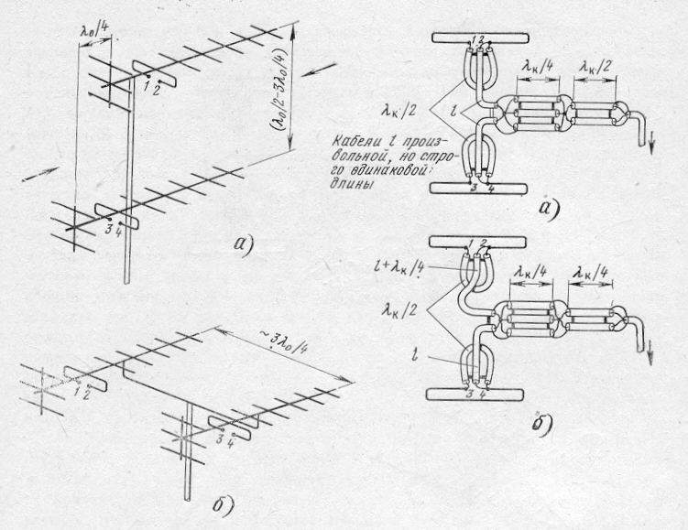
Рис. 8. Рис. 9.
Коэффициент усиления, дБ, синфазной антенны можно приближенно определить по формуле
К = К₀ + 10 lg n,
где К₀ – коэффициент усиления одного полотна, дБ; n – число полотен.
Внешний вид двухэтажной двухрядной антенны дециметрового диапазона горизонтальной поляризации показан на рис. 10. На рис. 11. показан вариант двухэтажной антенны на 6 – 12 каналов с общим рефлектором для обоих этажей.

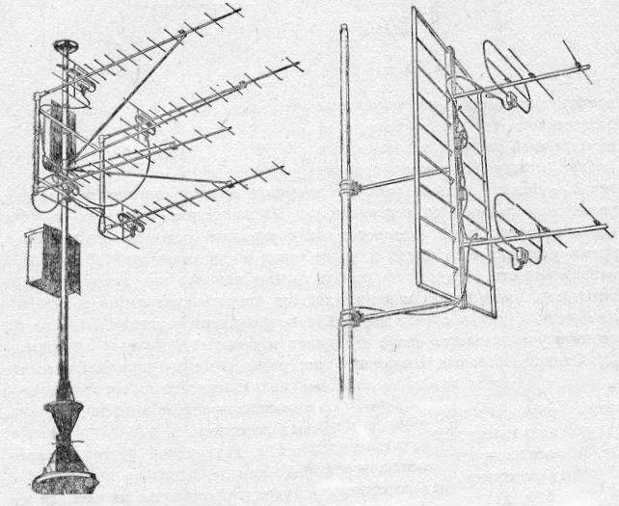
Рис. 10. Рис. 11.

3. Экспериментальное определение диаграммы направленности синфазных антенн 70 сантиметрового диапазона

3.1 Измерение параметров антенн.
Измерение параметров антенн должно производиться на испытательной площадке, оборудованной приспособлениями и приборами, позволяющими определить основные параметры антенны:
– коэффициент усиления,
– характеристику направленности,
– ширину главного лепестка, характеристики направленности,
– уровень задних и боковых лепестков (помехозащищенность),
– коэффициент стоячей волны (КСВ).

3.2 Оборудование испытательной площадки.
3.2.1 Требования к испытательной площадке.
Настройка антенн и измерение их параметров проводятся на ровной грунтовой площадке длиной не менее 30 .. 40 м и шириной не менее 15 .. 20 м. Трава на площадке должна быть скошена. На площадке, а также вокруг нее на расстоянии 40 .. 50 м не должно быть местных отражающих предметов, искажающих результаты измерений. А именно: высоких кустарников, деревьев, столбов, кранов, автомашин, строений, линий электропередач, металлолома и т.д. При выборе места для испытательной площадки нужно иметь в виду, что уровень радиопомех в районе расположения площадки должен быть минимально возможным. Поэтому необходимо размещать ее на возможно большем расстоянии от возможных источников помех – передающих радиоцентров, промышленных предприятий, высоковольтных линий электропередач, шоссейных дорог и магистралей с интенсивным движением автотранспорта. Следует так же учитывать, что при измерениях возможны кратковременные сбои, связанные с отражением сигналов от самолетов и вертолетов.
3.2.2 Состав и размещение оборудования.
Примерный план размещения оборудования на испытательной площадке показан на рис. 12. На одном конце площадки располагается вспомогательная передающая антенна А1, подключаемая к генератору сигналов и предназначенная для облучения антенны, на другом конце – испытуемая антенна А2, подключаемая к измерительному приемнику со стрелочным индикатором уровня сигнала. Вспомогательная передающая антенна крепится с помощью несложного приспособления – трубостойки, испытуемая антенна устанавливается на подъемно-поворотном устройстве, которое служит для подъема антенны и ее поворота вокруг вертикальной оси в процессе измерений. Варианты конструкции трубостойки и подъемно-поворотного устройства описаны далее.
При выборе высоты установки испытуемой антенны следует учитывать, что токи, наведенные антенной в земле, изменяют входное сопротивление антенны. Влиянием земли на входное сопротивление антенны можно практически пренебречь, если высота установки антенны превышает 0,7 .. 0,8 длин волн. Поэтому для всех диапазонов метровых и дециметровых волн высоту установки испытуемой антенны можно принять равной 5 .. 6 м. Существенное значение для получения достаточно точных результатов измерений параметров антенн, особенно коэффициента усиления, имеет высота установки вспомогательной передающей антенны. Вопросы, связанные с выбором высоты установки этой антенны, рассмотрены при описании методики измерения коэффициента усиления.
В качестве вспомогательной передающей антенны используется направленная антенна с возможно меньшим уровнем задних и боковых лепестков, соответствующая испытуемой антенне по поляризации и рабочему диапазону частот.
Измерительные приборы устанавливаются под навесом или в небольших домиках с неметаллической кровлей. Кабель электропитания желательно уложить в траншею глубиной 0,5 м и засыпать.

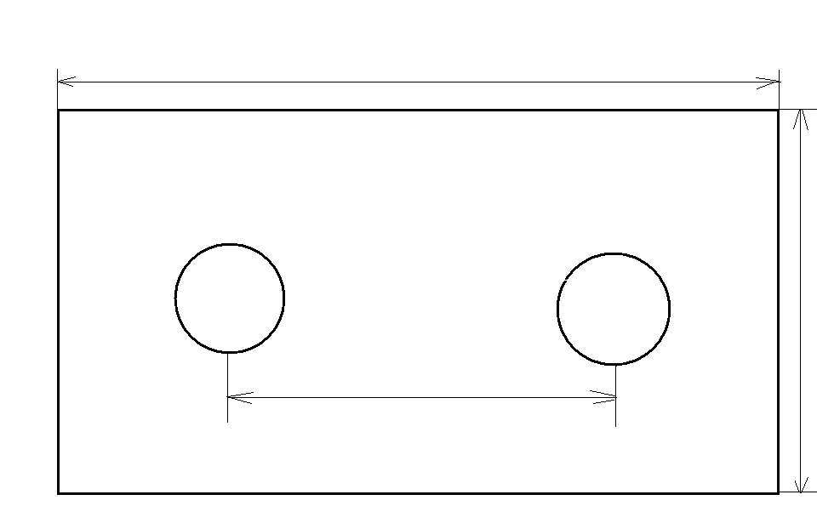
30 .. 40 м

15 .. 20 м м

А1 А2

25 .. 30 м

Рис. 12.

Выбор расстояния между испытуемой и вспомогательной передающей антеннами определяется следующими соображениями. Параметры антенны можно измерить с достаточной степенью точности, если антенна облучается при измерениях плоской волной, т.е. волной, у которой поверхность равных фаз представляет собой плоскость, перпендикулярную направлению распространения волны. Вспомогательная передающая антенна излучает сферическую волну, поэтому расстояние между вспомогательной и испытуемой приемной антеннами должно быть таким, что бы в пределах зоны с поперечными размерами, не меньшими, чем максимальный размер антенны, участок сферической волны был близок к плоской волне. Отклонение фазы в зоне расположения испытуемой антенны в плоскости, перпендикулярной направлению распространения волны, не должно превышать π /8 радиан. Для этого нужно, чтоб расстояние между антеннами было не меньше чем 2(w²₁ + w²₂) / λ, где w₁ и w₂ – наибольшие поперечные габаритные размеры соответственно вспомогательной передающей и испытуемой антенн. Расчеты по этой формуле для направленных антенн метровых и дециметровых волн средней и большой сложности и дают значение расстояния между антеннами около 25 .. 30 м.
3.2.3 Правила электробезопасности.
Работая на испытательной площадке, необходимо соблюдать все указания действующих правил электробезопасности в части особо опасных помещений. Необходимо пользоваться электроинструментом (паяльник, дрель) на 36 В, включая его в сеть через понижающий трансформатор. Измерительные приборы должны быть заземлены. В качестве заземлителя можно использовать стальную оцинкованную трубу, забитую в грунт на глубину 1 .. 1,5 м, а в качестве токоотвода – провод или шину сечением 5 .. 6 мм². место подключения токоотвода к заземлителю нужно закрасить.

3.2.4 Подъемно-поворотное устройство.
Конструкция простого и удобного в эксплуатации подъемно-поворотного устройства, позволяющего без существенных физических усилий поднять приемную антенну массой до 70 .. 80 кг на высоту 6 .. 7 м и осуществить ее поворот вокруг вертикальной оси для измерения характеристики направленности и других параметров, показано на рис. 13.
Устройство состоит из основания 1, установленного на четырех опорах 2 регулируемой высоты, наклоняемого вала 3 и противовеса 4. Основание сварено из стальных и алюминиевых труб диаметром 30 .. 40 мм. В верхней части основания с помощью накладок 5 неподвижно закреплена горизонтальная ось 6 из трубы диаметром 50 .. 60 мм. В середине горизонтальной оси 6 установлена на скользящей посадке втулка, к которой приварен наклоняемый вал 3. В исходном (вертикальном) положении наклоняемый вал 3 фиксируется с помощью хомута 7 с откидной скобой 8 и стопора 9. Наклоняемый вал 3, как видно из рис. 13б, состоит из двух колен 10 и 11, при этом верхнее колено 11, опирающийся на стальной шарик 12 диаметром 10 ..12 мм, может свободно вращаться относительно нижнего колена 10 вокруг вертикальной оси.
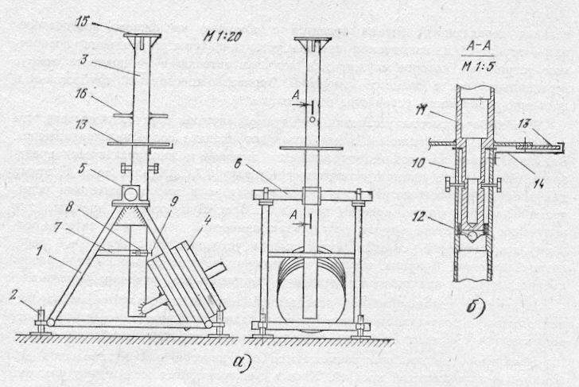
Рис. 13.

На верхнем колене установлен лимб 13 с делениями от 0 до 360º через 5º., а на нижнем колене указатель 14 угла поворота антенны. В нижней части наклоняемого вала 3 на отрезок трубы, приведенной к валу, надет противовес, представляющий собой набор стальных дисков массой 10 .. 12 кг каждый. Верхний конец вала оканчивается фланцем 15, который служит для соединения подъемно-поворотного устройства с испытуемой антенной. Перед установкой испытуемой антенны диски противовеса нужно снять и установить наклоняемый вал 3 в горизонтальное положение, после чего соединить болтами нижний фланец мачты антенны с фланцем 15 наклоняемого вала. Далее следует произвести балансировку наклоняемого вала, установив на отрезок трубы такое число дисков противовеса, при котором вал будет уравновешен. Балансировку вала лучше производить в промежуточном (наклонном) положении вала при угле между валом и поверхности земли 30 .. 45º. После балансировки наклоняемый вал с антенной устанавливается в вертикальное положение и фиксируется откидной скобой 8 и стопором 9. поворачивая с помощью рукоятки 16 верхнее колено 11 вала, можно установить испытуемую антенну в любое требуемое угловое положение. Подъем и опускание установленной антенны может далее производиться многократно без заметных физических усилий. При работе с подъемно-поворотным устройством следует надежно закреплять диски противовеса во избежание их падения и связанных с этим травм.
Наклоняемый вал в поднятом (рабочем) положении должен иметь как можно меньшее отклонение от вертикали. Поэтому окончательную установку подъемно-поворотного устройства нужно производить, пользуясь уровнем или отвесом.
3.2.5 Трубостойка.
Один из вариантов конструкции трубостойки, предназначенный для крепления вспомогательной передающей антенны без помощи растяжек, показан на рис. 14 и 15. Трубостойка состоит из стальной опорной плиты 1 размером 500 X 500 мм толщиной 8 .. 10 мм и приваренной к ней стальной трубы 2 диаметром 70 .. 80 мм. Для повышения прочности трубостойки к основанию и трубе приварены ребра жесткости в виде косынок 3. На трубе в верхней ее части установлен кронштейн 4, с помощью которого крепится мачта вспомогательной антенны. У основания трубы 2 между косынками на оси установлен откидной стакан 5, в который вставляется нижний конец мачты вспомогательной антенны. Ось стакана 5 фиксируется шплинтами 6. В средней части трубы 2 приварен крючок 7, на который надевается кольцо, имеющееся на мачте вспомогательной передающей антенны, с целью оперативной фиксации положения мачты после подъема антенны. Крепление мачты вспомогательной передающей антенны к трубостойке производится в следующем порядке. Нижний конец мачты вставляется в откидной стакан трубостойки и жестко фиксируется имеющимися в стакане тремя стопорными болтами (рис. 15а), расположенными под углом 120º. Далее производится подъем мачты в вертикальное положение (рис. 15б). При этом мачта попадает в посадочную скобу 8, приваренную к кронштейну 4. в этот момент необходимо, придерживая мачту в вертикальном положении, надеть предохранительное кольцо, имеющееся на мачте, на крючок 7. Тем самым положение мачты будет зафиксировано, и можно ее окончательно закрепить на трубостойке с помощью хомута 9. В дальнейшем снимать предохранительное кольцо с крючка 7 не следует, так как при необходимости опустить антенну кольцо предохранит ее от случайного падения после снятия хомута 9. Трубостойку для устойчивости нужно установить на крестовину, изготовленную из двух шпал или бревен длиной около 3 м. Крепление опорной плиты 1 к крестовине производится болтами с гайками. Концы крестовины следует притянуть к земле с помощью кольев из металлического уголка.

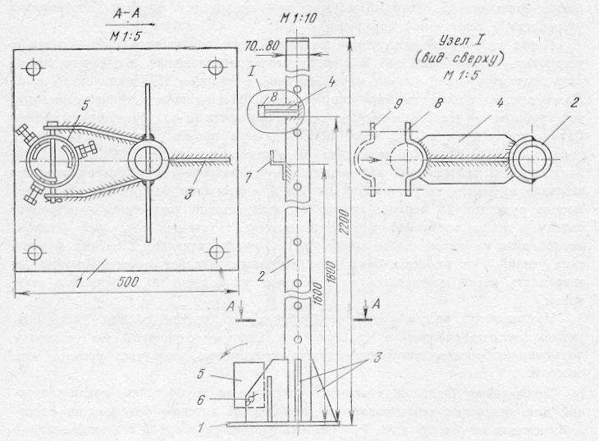
Рис. 14.
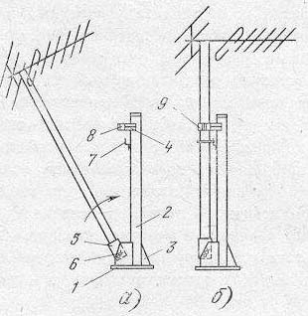
Рис. 15

3.3 Измерение коэффициента усиления.
Коэффициент усиления антенны определяется сравнением уровня сигнала на ее выходе с уровнем сигнала на выходе некоторой эталонной антенны, расположенной в том же месте, что и данная антенна при условии, что максимумы основных лепестков диаграмм направленности обоих антенн ориентированы в сторону излучающей антенны. Обычно в качестве эталонной антенны используется полуволновый вибратор. В этом случае при измерениях будет определено непосредственное значение коэффициента усиления относительно полуволнового вибратора, которое приводится обычно в справочной литературе. В принципе, в качестве эталонной антенны можно использовать любую другую антенну, важно лишь знать коэффициент усиления этой антенны относительно полуволнового вибратора, что позволит путем пересчета определить требуемое справочное значение коэффициента усиления.
Применение эталонных направленных антенн с известным коэффициентом усиления в место полуволнового вибратора целесообразно в тех случаях, когда испытуемая антенна является остронаправленной с коэффициентом усиления относительно полуволнового вибратора более 14 .. 16 дБ. Это позволит увеличить точность определения коэффициента усиления. В дециметровом диапазоне волн, например, в качестве эталонной антенны иногда используется рупорная антенна с прямоугольным раскрывом. Коэффициент усиления, которой может быть с достаточной точностью рассчитан исходя из размеров раскрыва рупора.
Экспериментальное определение коэффициента усиления антенн метровых и дециметровых волн является одним из наиболее сложных видов антенных измерений. Это связано, прежде всего, с тем, что в место установленной испытуемой и эталонной антенн приходит не только основная волна от вспомогательной передающей антенны, но и волны, отраженные от земли. Диаграммы направленности испытуемой и эталонной антенн в вертикальной плоскости, как правило, различны, поэтому различна и «чувствительность» этих антенн к отраженным волнам, в результате чего нарушается действительное соотношение между уровнями сигналов на выходах антенн и возникает ошибка в значении коэффициента усиления.
Интерференция прямой и отраженных волн на испытательной площадке приводит к высотному распределению поля в области расположения испытуемой антенны. Степень неравномерности этого распределения позволяет судить об уровне отраженных от земли волн. По имеющимся данным влиянием отраженных волн при измерении коэффициента усиления можно практически пренебречь, если в области расположения испытуемой антенны неравномерность высотного распределения поля не превышает 1 дБ.
Существует несколько различных способов снижения уровня отраженных волн.

3.3.1 Применение остронаправленной вспомогательной передающей антенны с диаграммой направленности, сжатой в вертикальной плоскости (рис. 16).
Антенна выполняется в виде решетки из нескольких синфазных антенных полотен, разнесенных в вертикальной плоскости. Эти антенны по схемам и конструкциям аналогичны остронаправленным синфазным антеннам, применяемым в сложных условиях приема.
Такой способ снижения уровня отраженных волн на испытательной площадке весьма эффективен, однако он требует изготовления сложной по конструкции вспомогательной передающей антенны и некоторого увеличения расстояния между испытуемой и вспомогательной антеннами (до 35 .. 40 м).

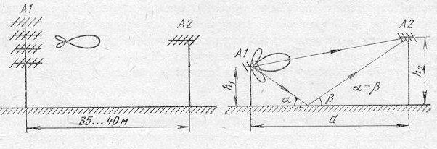
Рис. 16. Рис. 17.

3.3.2 Подбор высоты установки вспомогательной
передающей антенны (рис. 17).
Высота установки h₁ выбирается так, чтобы направление отраженного от земли луча, пришедшего в точку установки испытуемой антенны А2, исходил из области первого «нуля» вертикальной диаграммы направленности вспомогательной передающей антенны А1. В случае вертикально-поляризованной вспомогательной передающей антенны типа «волновой канал» угол в вертикальной плоскости между максимумом и первым «нулем» составляет:
– для трехэлементной антенны – около 40º,
– для пятиэлементной – около 30º,
– для семиэлементной – около 25º.
Более точно направление нулей диаграммы можно определить, измерив характеристику направленности в соответствующей плоскости. У горизонтально-поляризованной вспомогательной передающей антенны нулевое направление в вертикальной плоскости отсутствует и появляется только в случае построения этой антенны из двух или нескольких вертикально разнесенных антенн. Для двухэтажной вспомогательной передающей антенны угол в вертикальной плоскости между максимумом диаграммы и первым нулем определяется соотношением (см. рис. 17).
где λ – длина волны; d – разнос между этажами по вертикали.

3.3.3 Рассеяние отраженных волн.
Японскими стандартами рекомендуются методы уменьшения уровня отраженной волны на испытательных площадках благодаря ее рассеянию на клиновидных препятствиях. Один из вариантов показан на рис. 18. Вспомогательная передающая и испытуемая антенны устанавливаются на двух рядом стоящих металлических сооружениях. Отраженная волна дважды рассеивается на клиновидных препятствиях, и амплитуда ее в месте установки испытуемой антенны существенно уменьшается.
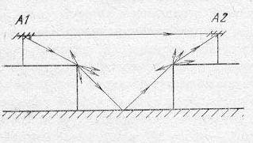
Рис. 18.
Неравномерность высотного распределения поля в месте установки испытуемой антенны может быть определена с помощью подключенного к приемнику полуволнового вибратора с изменяемой высотой установки как разность между максимальным и минимальным значениями поля, измеренными выше и ниже геометрического центра испытуемой антенны. Если неравномерность не превышает 1 .. 1,5 дБ, то измерение коэффициента усиления может быть произведено следующим образом.
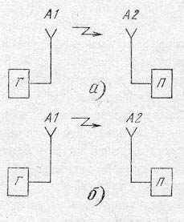
Рис. 19.
- собрать схему на рис. 19а, для чего закрепить на трубостойке вспомогательную передающую антенну А1 соответствующего канала или диапазона и подключить ее к генератору сигналов Г, установить на подъемно-поворотном устройстве испытуемую антенну А2, подключить ее к приемнику П со стрелочным индикатором. В качестве генератора сигналов может быть использован любой генератор промышленного производства соответствующего диапазона частот.
- произвести ориентирование антенн А1 и А2 таким образом, что бы максимумы их диаграмм направленности были направлены друг на друга.
- повернуть антенну А2 на угол 20 .. 30º влево и вправо от исходного положения, уточнить направление максимума диаграммы, записать уровень сигнала U₁.
- собрать схему рис. 19б, для чего заменить антенну А2 эталонной антенной ЭА, установив ее в месте, соответствующем геометрическому центру антенны А2.
- повернуть антенну ЭА так, чтобы максимум ее диаграммы был направлен на антенну А1, записать уровень сигнала U₂.
- определить коэффициент усиления по напряжению («по нулю»):
- при использовании в качестве эталонной антенны полуволнового вибратора
б) при использовании в качестве эталонной антенны направленной антенны с коэффициентом усиления К_{э} относительно полуволнового вибратора
7) коэффициент усиления, дБ,
Когда неравномерность высотного распределения поля в месте установки испытуемой антенны превышает 1 .. 1,5 дБ, следует применять метод усреднения поля на высоте. Этот метод требует плавного изменения высоты установки испытуемой и эталонной антенн в процессе измерений, в связи с чем усложняется конструкция премного оборудования. Для изменения высоты установки антенн может быть применена телескопическая (раздвижная) мачта. После производится их взаимное ориентирование, а затем, поднимая и опуская испытуемую антенну относительно ее среднего положения, записывают соседние по высоте максимальное и минимальное значения сигнала U_{1 макс} и U_{1 мин} и определяют его среднее значение
U_{1 ср} = (U_{1 макс} + U_{1 мин}) / 2.
Далее заменяют испытуемую антенну эталонной, устанавливают ее в точку, соответствующую геометрическому центру испытуемой антенны, после чего, поднимая и опуская эталонную антенну, записывают соседние по высоте максимальное и минимальное значения сигналов U_{2 макс} и U_{2 мин} и определяют его среднее значение
U_{2 ср} = (U_{2 макс} + U_{2 мин}) / 2.
Коэффициент усиления по напряжению («по полю») определяется по тем же формулам, что и ранее, с заменой U₁ на U_{1 ср.} и U₂ на U_{2 ср}. Отметим, что чем больше неравномерность высотного распределения поля, тем больше ошибка в определении коэффициента усиления.

3.4 Измерение характеристики направленности.
Для измерения характеристики направленности необходимо произвести взаимное ориентирование испытуемой и вспомогательной передающей антенн таким же образом, как и при измерении коэффициента усиления. Далее испытуемую антенну нужно повернуть на 20 .. 30º влево и вправо от исходного положения, уточнить направление максимума главного лепестка характеристики направленности и записать уровень сигнала, соответствующий этому направлению. Затем, поворачивая антенну на угол 360º, записать уровни сигнала через каждые 5 или 10º. Если нужно особенно тщательно выявить «тонкую» структуру задних и боковых лепестков, то запись уровня сигнала после прохождения основного лепестка нужно производить чаще – через 2 .. 3º, а при большом числе задних лепестков поворачивать испытуемую антенну плавно, записывая последовательно максимальные и минимальные уровни сигнала.
Характеристики направленности вибраторных антенн вертикальной поляризации (например, вертикально-поляризованных антенн типа «волновой канал» и логопериодических) не имеют в горизонтальной плоскости четко выраженного основного лепестка. В таких случаях под уровнем заднего лепестка целесообразно понимать уровень сигнала, принятого с направления, отличающегося на 180 º от направления максимума характеристики направленности.
После получения экспериментальной зависимости уровня сигнала на выходе испытуемой антенны от угла ее поворота (характеристика направленности) нужно произвести обработку результатов – нормирование характеристики направленности. Нормирование состоит в том, что уровень сигнала, соответствующий максимуму главного лепестка характеристики направленности, условно принимают равным единице, а уровни сигналов, принятые антенной под другими углами, подсчитывают по отношению к максимальному уровню. Эти промежуточные значения лежат в пределах 0 .. 1. Рассчитанная зависимость является нормированной характеристикой направленности, которую строят в полярных и прямоугольных координатах. Полученное графическое изображение нормированной характеристики направленности представляет собой нормированную диаграмму направленности.
Пользуясь нормированной диаграммой направленности, можно определить ширину главного лепестка как угол, в пределах которого напряжение на выходе антенны спадает до уровня 0,7 максимального, а так же нормированный уровень задний и боковых лепестков диаграммы.
3.4.1 Пример.
В процессе надстройки четырехэлементной антенны типа «волновой канал» канала (f =76 … 84 МГц) произведено измерение характеристики на частоте 80 МГц. Требуется построить нормированную диаграмму направленности и определить ширину главного лепестка диаграммы, а также нормированный уровень задних и боковых лепестков.
1. Полученные экспериментальные данные заносим в таблицу (табл. 13). В колонке 1 указываем угол поворота испытуемой антенны относительно максимума характеристики направленности, а в колонке 2 – соответствующие этим углам измеренные значения напряжения U, мВ, на выходе антенны. Направлению максимума (φ = 0) соответствует в данном случае напряжение U=8 мВ. Это значение напряжения принимается условно равным единице, поэтому в колонке 3 рядом с максимальным значением напряжения U=8 мВ записывается его нормированное значение U_{н}=1. При φ=10º напряжение на выходе антенны уменьшается и составляет 7,76 мВ, что соответствует уровню 0,97 максимального (7,76/8=0.97). поэтому U_{к}=0,97 есть нормированное значение характеристики направленности при значении угла поворота φ=10º. Продолжая таким же образом для остальных значений φ, заполняем полностью колонку 3 нормированных значений характеристики направленности.
2. строим в полярных или декартовых координатах нормированную диаграмму направленности испытуемой антенны в соответствии с рассчитанными нормированными значениями (колонка 3 табл. 2). По диаграмме направленности определяем ширину главного лепестка (φ=60º) и нормированный уровень заднего лепестка (γ_{н}=0,2).
Нормирование характеристики направленности и построение нормированной диаграммы направленности может быть произведено не только в относительных единицах, как это сделано в приведенном примере, но и в децибелах. В этом случае уровень сигнала, соответствующий максимуму главного лепестка характеристики направленности, принимают равным 0 дБ, а уровни сигналов, принятые испытуемой антенной под другими углами, записывают в децибелах со знаком «минус».
Нужно отметить, что характеристику направленности в принципе нормировать не обязательно и диаграмму направленности можно построить непосредственно в виде зависимости измеренного напряжения на выходе испытуемой антенны от угла ее поворота. Однако нормированные диаграммы с максимальным значением, приведенным к единице или 0 дБ, значительно удобнее, так как они позволяют наглядно сравнивать между собой по направленным свойствам различные антенны либо конструктивные варианты одной и той же антенны в процессе ее надстройки. На рис. 20 приведены, например, построенные на одном и том же бланке нормированные диаграммы направленности трех- (1) и семиэлементной (2) антенны типа «волновой канал», что позволяет наглядно сравнивать их направленные свойства.

Таблица 2. Пример обработки результатов измерения характеристики направленности антенны для построения ее нормированной диаграммы.

φ, град | U, мВ | U_{н} | φ, град | γ_{н} | φ, град | U, мВ | U_{н} | φ, град | γ_{н}
0  10  20  30  40  50  60  70  80  90  100  110  120  130  140  150  160  170 | 8  7,76  7,04  5,84  4,72  3,44  2,40  1,52  0,04  0  0  0,02  0,03  0,04  0,16  0,48  1,04  1,52 | 1  0,97  0,88  0,73  0,59  0,43  0,30  0,19  0,08  0  0  0  0  0  0,02  0,06  0,13  0,19 | 60  (-14 дБ) |  | 180  190  200  210  220  230  240  250  260  270  280  290  300  310  320  330  40  350 | 1,60  1,52  1,20  0,88  0,48  0,32  0,20  0,03  0  0  0,64  1,44  2,48  3,60  4,80  5,84  6,96  7,76 | 0,20  0,19  0,15  0,11  0,06  0,04  0,03  0  0  0  0,08  0,18  0,31  0,45  0,60  0,73  0,87  0,97

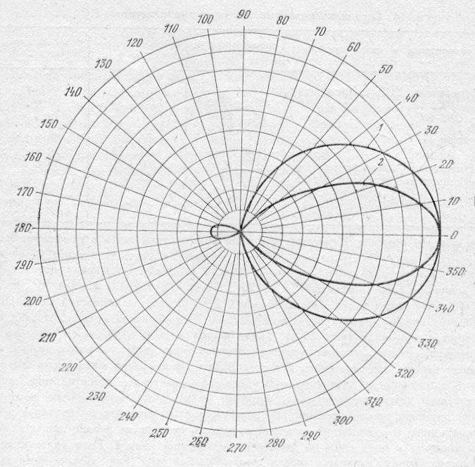
Рис. 20.
3.5 Измерение коэффициента стоячей волны.
При измерении КСВ антенну следует располагать на расстоянии не менее 4 .. 5 м от земли и местных предметов. Длина кабеля, соединяющего антенну с измерительным прибором, не должна превышать 6 .. 7 м. Коэффициент стоячей волны комнатных антенн, значение, которого составляет, как правило, 2 .. 3 или более, можно измерить в помещении. При этом антенна должна быть на возможно большем расстоянии от металлических предметов (батареи, электропроводки и т.д.) и не ближе
2 .. 3 м от стен. Для повышения достоверности результатов можно измерить КСВ в нескольких точках помещения и рассчитать среднее значение.
Наиболее точные результаты измерений можно получить при использовании специализированных приборов заводского изготовления для измерения КСВ (табл. 3). Если приборы отсутствуют, то следует воспользоваться другими способами измерений, которые относительно просты, и позволяют оценить КСВ с достаточной для практики точностью.
Таблица 3. Специализированные приборы для измерения КСВ.
Наименование и марка прибора | Диапазон частот, МГц | Пределы измерения, КСВ | Волновое сопротивление, Ом
Измеритель КСВ панорамный:  РК2-47  Р2-102  Р2-98  Р2-73  Р2-100  Измерители комплексных коэффициентов передачи Р4-11  Р4-37 | 20…1250  10…2140  10…2140  10…1250  10…2140  1…1250 | 1,05…5  1,03…5  1,05…5  1,07…5  1,03…5  1,03…2 | 50 и75  50  75  50 и 75  50  50 и 75

3.5.1 Измерение КСВ с помощью приборов для исследования АЧХ.
В радиолюбительской практике широко распространены приборы для исследования АЧХ. Если такой прибор имеет встроенную директорную головку, как, например, прибор для исследования АЧХ Х1-19А, то измерение КСВ можно выполнить следующим образом. Переключатель рода работы установить в положение Выход, переключатель Диапазоны МГц – в положение, соответствующее рабочему диапазону частот антенны. К гнезду Выход подключить коаксиальный кабель с волновым сопротивлением 75 Ом (РК 75-9-12, РК 75-9-13) длиной 30 .. 40 м. Свободный конец этого кабеля оставить ненагруженным (холостой ход). При этом на экране прибора будет наблюдаться волнообразная кривая, близкая по форме к синусоиде (рис. 21а). Такая форма кривой объясняется тем, что в процессе качания частоты входное сопротивление длинного разомкнутого на конце кабеля, подключенного к гнезду Выход, многократно меняется от короткого замыкания до холостого хода. При этом реактивное сопротивление, шунтирующее директорную головку, меняется от нуля до бесконечности, проходя все промежуточные значения. В соответствии с изменением шунтирующего реактивного сопротивления изменяется уровень сигнала на экране прибора, что и приводит к появлению на экране волнообразной кривой. Если далее к свободному концу длинного кабеля подключить антенну или другую нагрузку, имеющую активную составляющую сопротивления, то размах кривой на экране уменьшится (рис. 21б) в связи с уменьшением пределов изменения входного сопротивления длинного кабеля при качании высоты. 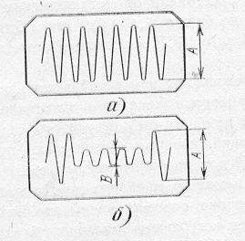
Рис. 21.
Значение КСВ может быть определено по формуле
КСВ = (А+В) / (А -- В),
где А и В – полный размах кривой на экране прибора, мм или см, при ненагруженном конце длинного кабеля и при подключенной антенне соответственно.
При КСВ антенны, близком к единице (полное согласование), волнообразная кривая превращается в прямую линию, так как входное сопротивление длинного согласованного кабеля, подключенного параллельно директорной головке, не зависит при этом от частоты. И при качании частоты сопротивление, шунтирующее эту головку, остается постоянным.
В некоторых типах приборов для использования АЧХ (например, прибор
Х1-42) встроенная директорная головка отсутствует. Поэтому в таких случаях схему измерения нужно видоизменить. К входному гнезду прибора подключают выносную проходную директорную головку из комплекта прибора, а к выходу головки – кабель длинной 30 .. 40 м. Выпрямленное напряжение с директорной головки подается на вход усилителя вертикального отклонения луча (вход усилителя постоянного тока). В остальном методика измерений остается прежней – измеряется размах А волнообразной кривой на экране при разомкнутом конце длинного кабеля, затем размах В этой кривой при подключении испытуемой антенны к концу этого кабеля. Значение КСВ определяют по приведенной выше формуле.

4. Расчетная часть
  - Многовибраторные антенны.
Двумерно излучающие решетки.
Для широковещания применяются антенны с возможно равномерным излучением в горизонтальной плоскости. При связи же между двумя стационарными радиостанциями, как, например, при коммерческой дальней радиосвязи или при радиотелефонной связи внутри страны, ставится противоположная задача. Для последних целей используют в первом случае преимущественно короткие волны, во втором — ультракороткие (метровые) волны и дециметровые волны. Требования, предъявляемые в этих случаях к направленности излучения антенн, могут быть осуществлены в указанных диапазонах волн при умеренных затратах. Главным преимуществом направленного излучения является повышение напряженности поля в направлении главного излучения и снижение помех от радиостанций, расположенных вне главного лепестка диаграммы направленности антенны.
Возможный метод осуществления направленности излучения заключается в применении систем, состоящих из большего или меньшего числа горизонтальных или вертикальных полуволновых вибраторов. Одной из основных систем является линейная решетка вибраторов, образованная вибраторами, расположенными вдоль прямой линии.
Возможны два варианта расположения вибраторов в такой решетке: вдоль оси решетки и поперек ее. Располагая параллельно несколько линейных решеток вибраторов, получим двумерную вибраторную решетку. В зависимости от расстояний между отдельными вибраторами и сдвига фаз между их токами можно получить совершенно разные диаграммы излучения. Наиболее распространены продольно и поперечно излучающие антенны. В последнем случае направление главного излучения перпендикулярно плоскости антенны. Передняя и задняя стороны плоскости физически неразличимы, т.е. антенна излучает в двух противоположных направлениях. Идеальное одностороннее направленное излучение может быть обеспечено с помощью двумерной рефлекторной решетки, расположенной на расстоянии λ/4 от антенны и питаемой с опережением по фазе в 90° относительно тока в антенной решетке, расположенной в направлении излучения. Рефлекторную решетку не обязательно питать активно, ее можно возбуждать пассивно за счет излучения антенны. При этом требуемое соотношение фаз обеспечивается путем настройки рефлекторной системы. Подавление обратного излучения будет при этом все же не столь совершенным, как при активном рефлекторе. Тем не менее, на практике предпочитают пассивный рефлектор, так как это дает возможность избежать затруднений с согласованием главного питающего фидера. Теоретически наивыгоднейшее расстояние до рефлектора равно 0,1—0,15 λ. Однако при этом из-за сильной связи через излучение между антенной и рефлектором значительно уменьшилось бы сопротивление излучения отдельных вибраторов и одновременно возросла бы частотная чувствительность антенны. Поэтому на практике выбирают по большей части расстояния от 0,2 до 0,25 λ. Если рефлектор представляет собой металлический лист достаточно больших размеров, как это, например, имеет место в антенных решетках дециметрового диапазона, то с точки зрения широкополосных свойств наиболее благоприятно расстояние, равное примерно 0,3—0,35 λ.
В соответствии с практически выбранными соотношениями в дальнейшем всегда предполагается, что вибраторы одной решетки одинаковы и одинаково ориентированы, а расстояния между соседними вибраторами равны. Далее, пусть токи в вибраторах равны, а разность фаз между токами в соседних вибраторах равна нулю или, по крайней мере, постоянна. Влияние поверхности земли на распределение излучения пока не будем принимать во внимание; тем не менее, следует для наглядности с самого начала установить ориентацию вибраторных решеток в пространстве относительно поверхности земли. Применяемые обозначения для случая решетки поперечных вибраторов показаны на рис. 22. Обозначения для вертикально расположенной решетки вибраторов ясны из рис. 23. Для решетки одинаковых элементов справедливо общее правило:
Диаграмма направленности решетки равна диаграмме одиночного элемента, умноженной на множитель решетки.
Элемент решетки может быть либо одиночной антенной (вибратором), либо может в свою очередь представлять собой некоторую решетку, диаграмма направленности которой может быть найдена также согласно приведенному выше правилу.
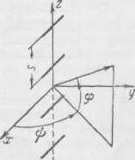
Рис. 22. Обозначения для горизонтальной решетки поперечных вибраторов.
Множитель линейной решетки из п вибраторов равен:
G(ψ,φ) = sin nΘ/ sin Θ
Следует различать горизонтальные (рис. 22) и вертикальные (рис. 23) решетки. При этом безразлично, как расположены сами вибраторы в решетках — горизонтально или вертикально.
Введенная с целью сокращения записи величина Θ обозначает в случае горизонтальной решетки вибраторов
Θ = (δ + βd cos ψ cos φ) / 2,
а в случае вертикальной решетки вибраторов
Θ = (δ + βd sin φ) / 2;
здесь δ — разность фаз; d — расстояние между соседними вибраторами;
β = 2π / λ

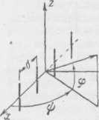
Рис. 23. Обозначения для вертикальной решетки поперечных вибраторов.
Диаграмма направленности в свободном пространстве решетки возбуждаемых с одинаковыми амплитудами и фазами полуволновых вибраторов выражается следующими уравнениями:
горизонтальная решетка горизонтальных вибраторов:
q=ψ, w=φ, p=π, L=λ, b=β, y=δ
вертикальная решетка вертикальных вибраторов:
горизонтальная решетка вертикальных вибраторов:

вертикальная решетка горизонтальных вибраторов:

Диаграммы направленности в горизонтальной плоскости горизонтальной решетки вертикальных вибраторов при d = λ/2 изображены на рис. 25. Понятно, что такая же диаграмма направленности, но в вертикальной плоскости ψ=90°, будет у вертикальной решетки горизонтальных вибраторов.

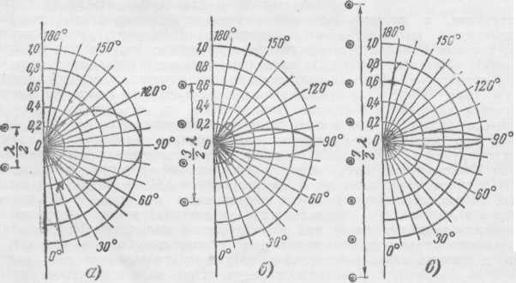
Рис. 25. Диаграммы направленности горизонтальной решетки поперечных вибраторов в горизонтальной плоскости (см. рис. 23) и вертикальной решетки поперечных вибраторов в вертикальной плоскости,
ψ = 90°.
а — два λ/2-вибратора;
б — четыре λ/2 вибратора;
в — восемь λ/2-вибраторов;
во всех случаях расстояния между вибраторами λ/2.
На рис. 26 приведены диаграммы направленности в горизонтальной плоскости горизонтальной решетки горизонтальных вибраторов. Точно такая диаграмма направленности в любой вертикальной плоскости будет у вертикальной решетки вертикальной направленности. Главный лепесток решетки продольных вибраторов всегда уже, чем в случае решетки поперечных вибраторов. Это обусловлено тем, что одиночный вибратор в плоскостях, проходящих через его ось, уже обеспечивают некоторую направленность. На рисунках 25 и 26 изображены только половины диаграмм. В действительности их надо дополнить зеркальными отображениями относительно вертикали. Односторонняя направленность излучения может быть обеспечена путем применения решетки-рефлектора. Формулы, приведенные выше, следует при этом дополнить множителем, учитывающим действия рефлектора.
Множитель рефлектора равен:
Если δ=π/4 и d=λ/4, то правая часть этого уравнения принимает вид:
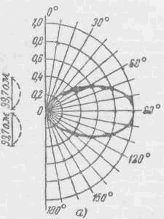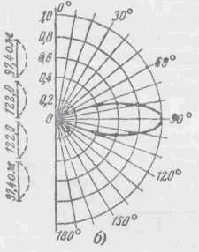

Рис. 26. Диаграммы направленности горизонтальной решетки продольных вибраторов и горизонтальной плоскости и вертикальной решетки продольных вибраторов в вертикальной плоскости.
а — два λ/2 вибратора;
б —четыре λ/2 вибратора; во всех случаях расстояние между вибраторами λ/2.
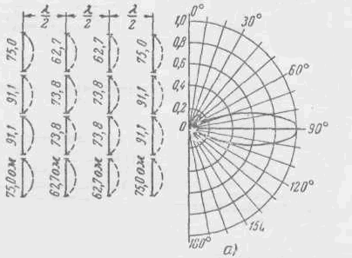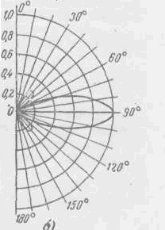
Рис. 27. Диаграммы направленности двумерной решетки из 16 синфазно возбуждаемых λ/2 вибраторов.
При горизонтально расположенных вибраторах: а — диаграмма в горизонтальной плоскости; б — диаграмма в вертикальной плоскости.
При вертикально расположенных вибраторах: а — диаграмма в вертикальной плоскости; б — диаграмма в горизонтальной плоскости.
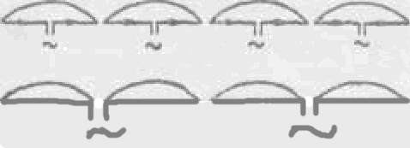
а)

б)

Рис. 28. Линейная решетка из четырех полуволновых
вибраторов (а) и эквивалентная ей система из двух
волновых вибраторов (б).
Влияние поверхности земли может быть учтено с помощью зеркального множителя, который при идеально проводящей земной поверхности равен:
в случае горизонтальных вибраторов
в случае вертикальных вибраторов
где h – высота центра тяжести решетки вибраторов.
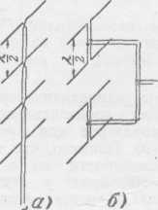
Рис. 29. Питание синфазной решетки поперечных вибраторов,
а — узкополосное;
б — широкополосное.
Множитель двумерной решетки получим, как уже упоминалось выше, перемножая множители двух линейных решеток. При синфазном возбуждении диаграмма направленности двумерной решетки с рефлектором, установленной на высоте h над землей, дается следующим выражением:
двумерная решетка горизонтальных вибраторов:

двумерная решетка вертикальных вибраторов:

Диаграмма направленности антенны в виде двумерной решетки, состоящей из 4X4 вибраторов, показана на рис. 27.
Питание линейной системы продольных вибраторов может осуществляться я пучности тока каждого вибратора, как показано на рис. 28. Но так как активное сопротивление вибраторов почти на порядок меньше волнового сопротивления обычных фидеров питания, то рекомендуется соединять два вибратора в один волновой и возбуждать последний в центре (рис.28,6). Выбирая отношения L/D, можно менять входное сопротивление в широких пределах.
На рис. 29 показаны два возможных способа синфазного питания линейной системы поперечных вибраторов.
Так как фаза напряжения в питающей линии через каждую полуволну меняется на 180°, то необходимо перекрещивать проводники линии при подключении их к вибратору с целью обеспечить синфазность питания (рис. 29,а). При частоте, отличной от расчетной, синфазность питания вдоль линии прогрессивно нарушается (узкополосное питание). При использовании широкополосного питания, изображенного на рис. 29,б, синфазность сохраняется к при изменении частоты. При узкополосном питании сопротивление, отнесенное к точке подключения нижнего вибратора, равно 1/n сопротивления одиночного вибратора. При широкополосном питании благодаря использованию четвертьволновых отрезков имеются возможности для трансформации и, следовательно, согласования. Широкополосность одиночного вибратора улучшает частотные характеристики всего устройства. Сопротивление излучения вибратора зависит как от общего количества элементов, так и от его расположения в решетке. Из соображений упрощения питающей системы часто предпочитается расстояние между вибраторами выбирать равным λ/2. Но с точки зрения увеличения направленности и выигрыша антенны более выгодным является несколько большее расстояние.

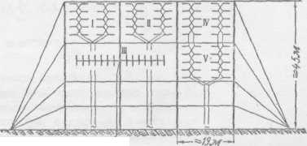
Рис. 30. Конструкция двумерной вибраторной решетки.

Основные варианты выполнения двумерных решеток на УКВ показаны на рис. 30 и 31. На рис. 32 изображена возможная схема питания системы из 28 вертикальных вибраторов. Влияние несинфазности возбуждения иллюстрируется рис. 33. Антенна возбуждается так, что между ее правой и левой половинами имеется разность фаз δ. Число элементов в основной решетке и ее половинах равно 2, так что множители решеток будут равны G = 2 cos Θ, а диаграмма всей антенны может быть записана в виде

Вид спереди Вид сбоку
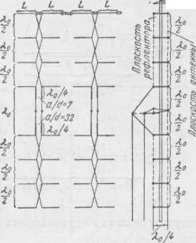
Рис. 31. двумерная решетка из 32 горизонтальных λ/2 вибраторов с рефлектором (также в виде решетки вибраторов)
Типичные варианты выполнения направленных антенн изображены на рис. 33.
На рис. 34 показаны два других примера выполнения поперечных излучателей. Они могут рассматриваться как двумерные решетки с вертикальными элементами, так как горизонтальные составляющие токов взаимно компенсируются. Боковые лепестки диаграммы излучения от поперечных излучателей могут быть полностью уничтожены путем применения неравномерных решеток, т. е. не одинакового по амплитуде возбуждения отдельных элементов.

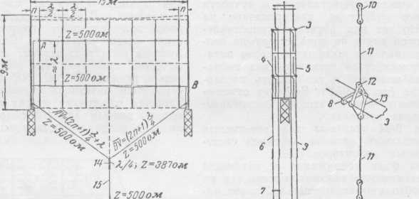
Рис. 32. Двумерная решетка из 28 вертикальных λ/2 вибраторов. (1) — вид спереди (подобный рефлектор сзади);(2) — вид сбоку;(3) — горизонтальная двухпроводная линия; (4) — решетка рефлектора; (5) — решетка излучателей; (6) —фидер рефлектора; (7) — короткозамыкающая перемычка; (8) — тролитуловый изолятор (схематично); (9) — фидер питания антенны; (10) — питание вибратора антенны; (11) — плечо вибратора длиной l; (12) — проволочная петля;(13) — стержневой изолятор; (14) — λ/2 трансформирующая линия; (5) — длина произвольная.
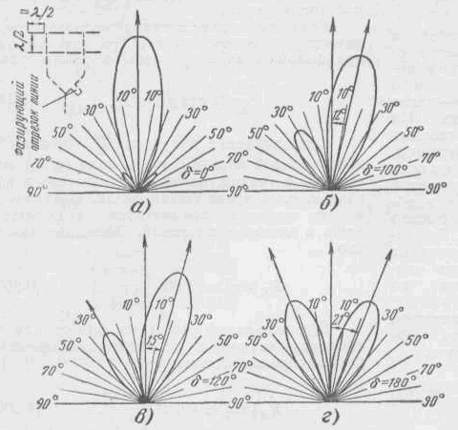
Рис. 33. Диаграмма в горизонтальной плоскости двумерной решетки, состоящей из двух горизонтальных рядов по четыре вибратора при различных разностях фаз δ между левыми и правыми половинами решетки.

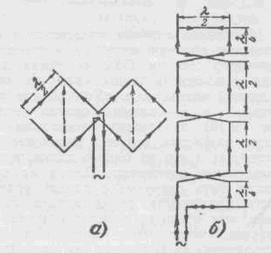
Рис. 34. Элементы антенны Ширекса-Мени (а) и антенны Стерба (б).

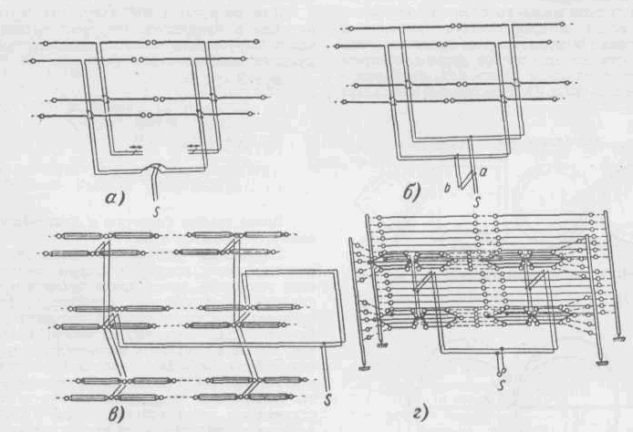
Рис. 35. Типичные конструкции направленных антенн в виде решеток
вибраторов (антенны Телефункен).
  - Расчет и изготовление эталонного
полуволнового вибратора.
Для измерения усиления антенны выбранной для синфазной решетки нам необходим эталонный полуволновый вибратор.
Рассчитаем его длину:
В качестве материала будем использовать медную проволоку диаметром d=1.5 мм.
Коэффициент ее укорочения V= 0.954
l = V λ/2 = 34.5*0.954 = 330 мм.
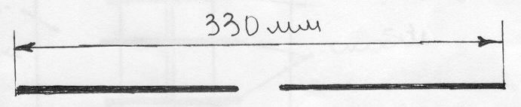

Рис. 36. Полуволновый вибратор.
  - Разработка согласующего устройства
для эталонного полуволнового вибратора.
В качестве согласующего устройства используется фидер сопротивлением 75 Ом.
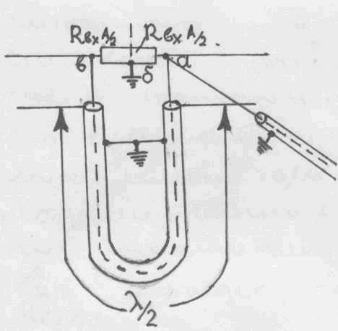

Рис. 37. Входное сопротивление U-колена
с полуволновым вибратором.

Коэффициент укорочения фидера К = 0.66.
Длина кабеля вычисляется так:
S_{K} = K* λ/4 = 0.66* 69/4= 11.385 см.
До отводного кабеля нам необходимо отмерить три таких расстояния.
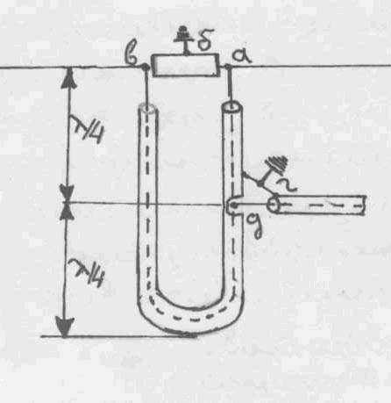

Рис.38. Применение схемы U-колена с включением
четвертьволновых трансформаторов.

Значит S_{вд} = 341.5 мм. S_{ад} =113.8 мм.
В качестве отводного фидера используется кабель сопротивлением 75Ом.
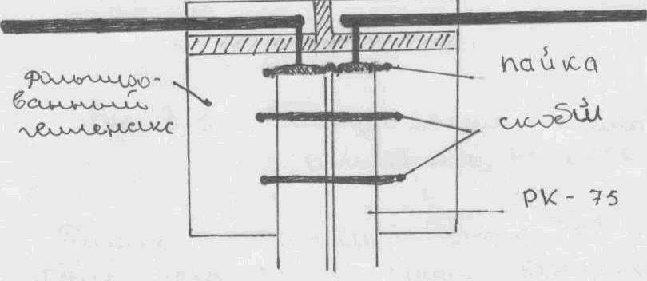

Рис. 39. Схема эталонной антенны.

  - Антенна на 1296 МГц.

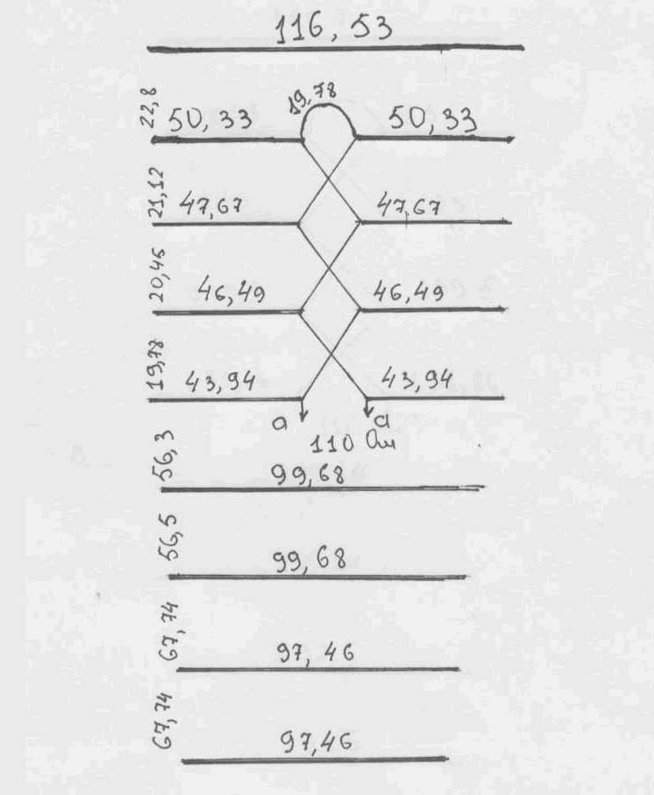

Рис. 40. Электрическая схема антенны на 1296 МГц.

Таких антенн нужно 22 штуки. После чего они будут объединены в 11 этажную синфазную решетку.

  - Антенна на 430 МГц.

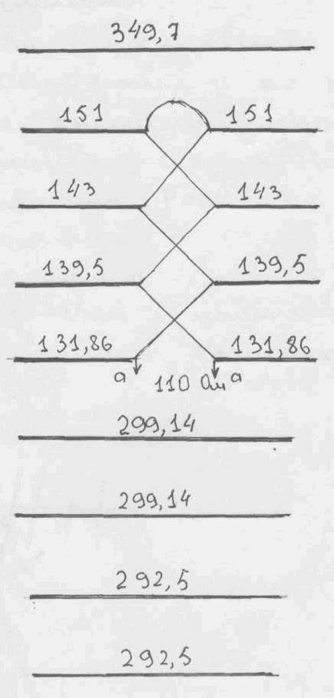

Рис. 41. Электрическая схема антенны на 430 МГц.

Таких антенн нужно 10 штук. После чего они будут объединены в 5 этажную синфазную решетку.

4.6 Диаграмма направленности антенны.
Что бы построить диаграмму направленности и по ней определить усиление антенны мною была собрана установка, состоящая из:
— приемника Р-314;
— генератора;
— КСВ метра;
- подставки с угломером, на которую крепилась антенна.

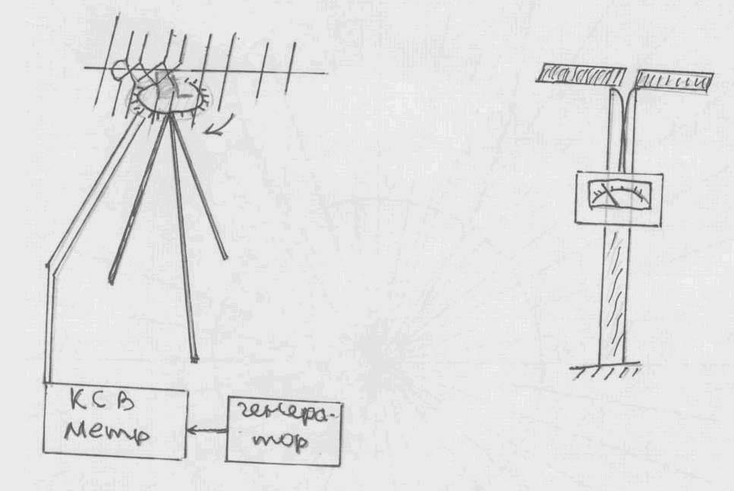

Рис. 42. Схема установки.

Антенна вращалась на 360°, и в это время записывались показания прибора.
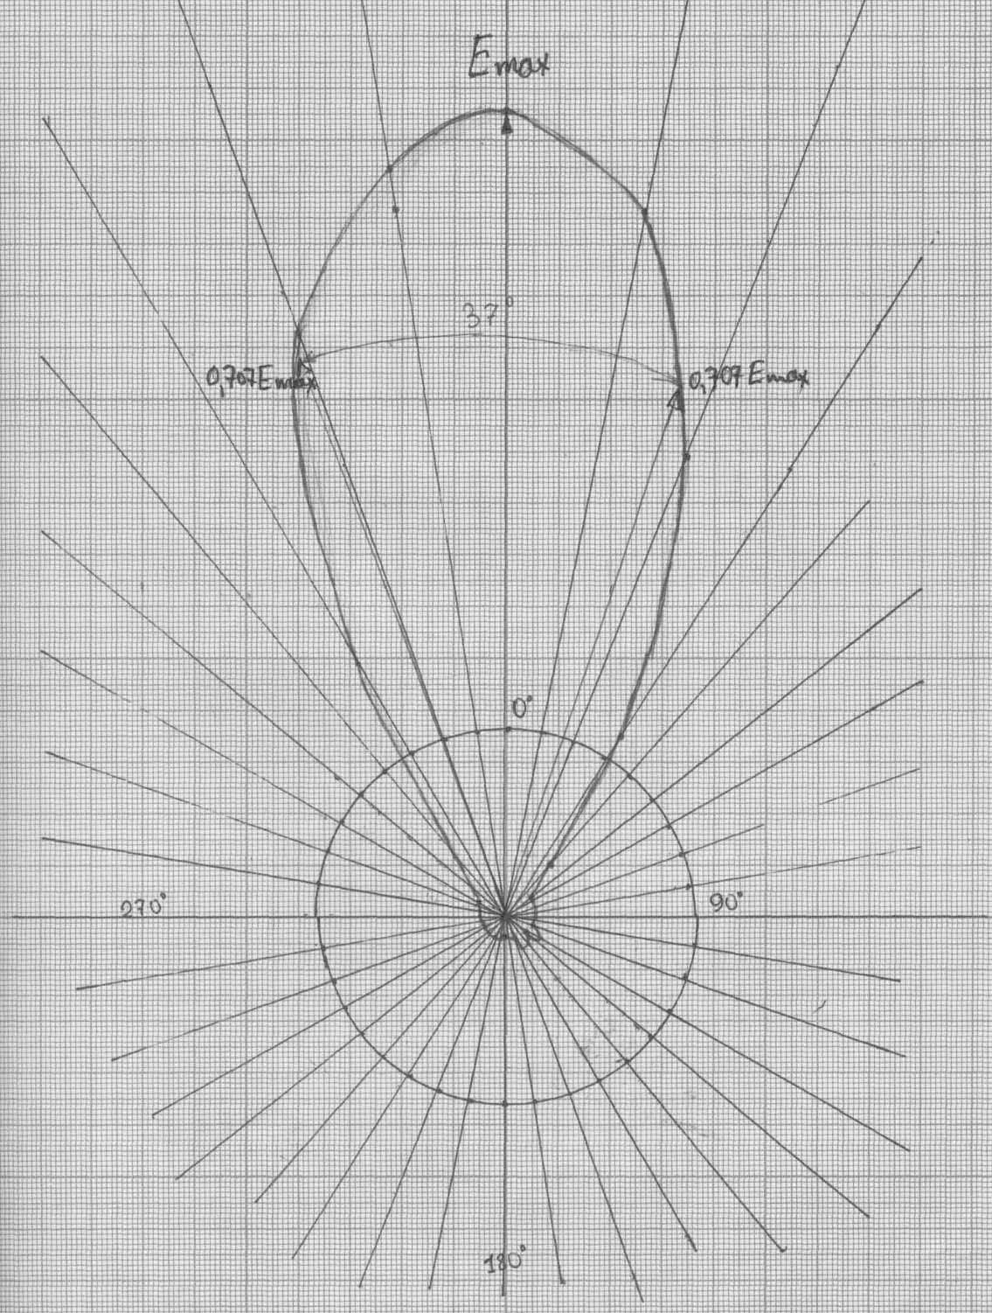

Рис. 43. Диаграмма направленности.

Угол поворота антенны | показания | Угол поворота антенны | показания
0° | 50 | 190° | 1.8
10° | 47 | 200° | 1.8
20° | 31.5 | 210° | 1.8
30° | 14 | 220° | 1.8
40° | 4 | 230° | 1.8
50° | 2 | 240° | 1.8
60° | 2 | 250° | 1.8
70° | 2 | 260° | 1.8
80° | 2 | 270° | 2
90° | 2 | 280° | 2
100° | 2 | 290° | 2
110° | 2 | 300° | 2
120° | 2.2 | 310° | 2
130° | 3 | 320° | 5
140° | 2.5 | 330° | 19
150° | 2.5 | 340° | 37
160° | 2.2 | 350° | 48
170° | 2
180° | 1.8

После была построена диаграмма направленности и была определена ширина диаграммы, она оказалась равной 37°.

4.7 Усиление антенны.
Зная ширину диаграммы направленности, можно определить усиление антенны:
360°/37° = 9.7 раз.
Коэффициент направленного действия полуволнового вибратора К=1.64, тогда этот коэффициент 9 элементной «SWAN»-антенны равен:
9.7/1.64 = 5.5 раза, что соответствует 15 дБ.
Другой способ определения усиления антенны таков.
Мной была собрана установка, состоящая из:
— 2-х эталонных антенн;
— 1-й испытуемой антенны;
— милливольтметра В 3-38;
— приемника Р-314;
- генератора.
К приемнику была подключена эталонная антенна, а другая эталонная – к генератору. Затем с помощью приемника эталонные антенны настраивались на резонансную частоту. После настройки, устанавливался на ноль милливольтметр.

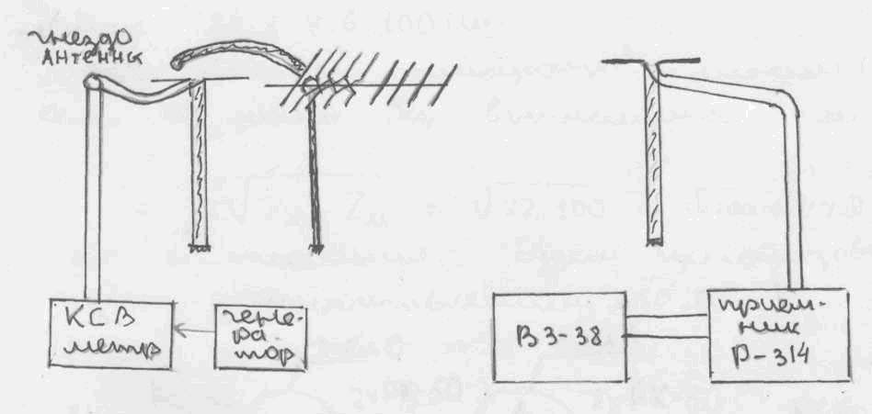

Рис. 44. Блок схема установки.

После этого к генератору подключалась испытуемая антенна.
Милливольтметр показывал 17 дБ. Это и есть усиление антенны.
Таким образом, усиление 9-ти элементной антенны 15 – 17 дБ.

4.8 Разработка согласующего устройства
на синфазную решетку диапазона 430 МГц.
Сопротивление в точках ХХ – 22 Ом, а в точках АА – 50 Ом.

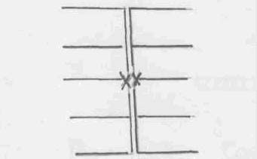

Рис. 45. Схема решетки.

Тогда ХХ—АА линия, трансформирующая 22 Ом в 100 Ом.
Сопротивление согласующей линии (Z_{согл}), если ее длина λ/4, вычисляется так:
Z_{согл} = √Z_{xx}*Z_{АА}=√22*100=√2200=47 Ом
Для согласования будем использовать кабель сопротивлением 50 Ом.
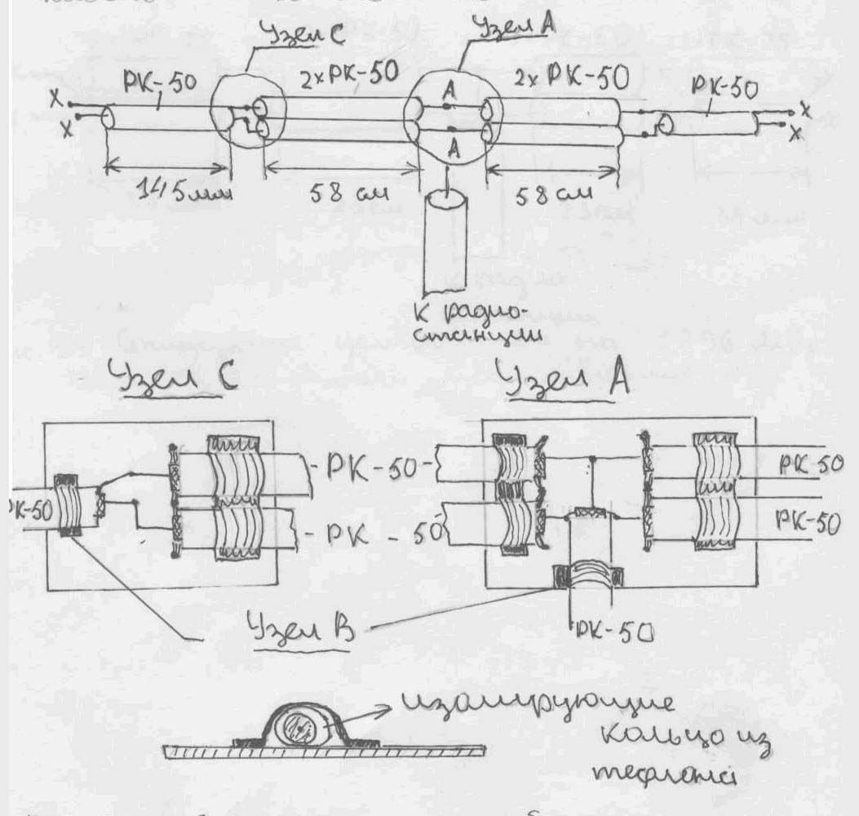

Рис. 46. Согласующее устройство на 430 МГц.

4.9 Разработка согласующего устройства
на синфазную решетку диапазона 1296 МГц.
По аналогии разработает согласующую линию для диапазона 1296 МГц.
Z_{xx}= 10 Ом; Z_{согл} = √Z_{xx}*Z_{АА}=√10*100 = 31.6 Ом.
Точки ХХ – точки подключения к антенне.

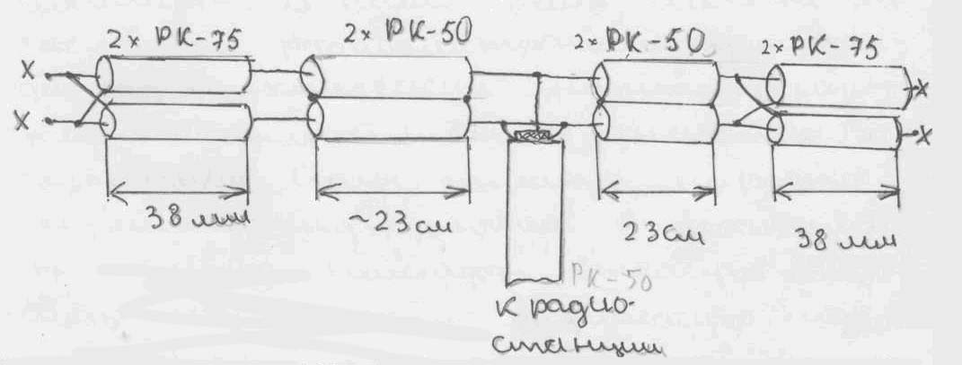
Рис. 47. Согласующее устройство на 1296 МГц.

5. Заключение

5.1 Применение УКВ радиокомплекса в практике
проведения школьных УКВ соревнований.
Комитет РОСТО и федерация радиоспорта постоянно проявляли и проявляют особое внимание к воспитанию юных радиолюбителей. И это закономерно. В наше время, особенно сейчас, в век радиоэлектроники, пропаганд радиотехнических знаний приобретает исключительное значение. Вооруженные силы страны, народное хозяйство нуждаются в молодежи, не только имеющей высокую общеобразовательную и физическую подготовку, но и хорошо знакомой с основами электроники и кибернетики. Вот почему приобщение ребят с самых ранних лет к радиотехнике, радиоспорту, всемерное расширение сети, радиокружков и спортивных секций является одним из важных участков работы с детьми. Школьники всегда составляли самый многочисленный отряд радиолюбителей.
В школьных кружках, на станциях юных техников, в домах и дворцах пионеров и школьников мальчики и девочки знакомятся с историей развития радио, с основами радиотехники, приобретают элементарные навыки радио конструирования, изучают азбуку Морзе. В воспитательной работе с ребятами используются славные патриотические дела старших поколений радиолюбителей.
Основной формой подготовки юных радиолюбителей являются радиокружки, создаваемые в школах, внешкольных учреждениях и пионерских лагерях, а также по месту жительства детей. Ежегодно их заканчивают сотни тысяч школьников. Для большинства ребят занятия в кружках служат первичной подготовкой к общественно полезному труду, помогают выбрать будущую профессию, приобщиться к радиолюбительству.
Программа занятий в кружках юных радиолюбителей обычно включает в себя основы электро- радиотехники, звукозапись, телевидение, электронную автоматику, измерительную технику, радиоуправление моделями, а также разделы по радиоспорту. Срок обучения длится от 12-16 часов, скажем в пионерских лагерях, и до трех лет – в школах. При выборе программы кружка учитываются интересы школьников, уровень их знаний, подготовка руководителя, а также наличие технической базы. Для начинающих радиолюбителей кружки комплектуются в основном из числа школьников, начиная с шестого класса, однако при наличии некоторой подготовки могут приниматься ученики пятого и даже четвертого классов. Как правило, занятия в кружках завершаются состязаниями по скоростной сборке простой радиоаппаратуры или радио соревнованиями, по результатам которых участникам присваиваются спортивные юношеские разряды. Это повышает интерес кружковцев к занятиям.
За последние годы радиоспорт получил широкое распространение. Ежегодно десятки тысяч радиолюбителей становятся разрядниками, а лучшие из них получают почетные звания мастеров спорта. Если раньше соревнования по радиоспорту проводились в основном, только в областях, в республиках и во всесоюзном масштабе, то теперь все больше и больше проводиться соревнований в городах, районах и первичных организациях. Увеличилось количество видов соревнований, и они стали разнообразнее и интереснее.
В настоящее время установлено пять видов радиоспорта: радиосвязь на коротких волнах, на ультракоротких волнах, «Охота на лис», многоборье радистов (работа в радиосети) и прием передача радиограмм. По этим видам радиоспорта введены нормативы и требования Единой всероссийской спортивной квалификации, присваиваются спортивные разряды и звания.
Самыми массовыми являются соревнования по радиосвязи. Сейчас также соревнования проводят не только в масштабах России, а в масштабе области, края, города и района. Количество коротковолновиков и ультракоротковолновиков сейчас быстро растет, и в самом ближайшем времени вполне можно будет проводить состязания по радиосвязи даже в первичных организациях РОСТО.
В проведении соревнований по радиосвязи на коротких и ультракоротких волнах большой разницы нет. В соревнованиях по радиосвязи на коротких волнах входят установление радиосвязей с наибольшим числом различных областей, проведение связей за определенное количество времени с различными радиостанциями, установление связей с наибольшим числом союзных республик в кратчайшее время. В программу соревнований на УКВ обычно входят либо установление наибольшего числа дальних радиосвязей, либо установление наибольшего числа радиосвязей за определенный промежуток времени. Если соревнования коротковолновиков трудно провести в пределах только одной области или края, то соревнования ультракоротковолновиков, как правило, проводятся в пределах одной области, края или, реже, между двумя – тремя областями.
Соревнования можно проводить как классификационные, для выполнения тех или иных нормативов, а так же на первенство района, города, области и т.д. Можно проводить соревнования и для розыгрыша специальных призов, например переходящего кубка области по радиосвязям на УКВ, или в ознаменование каких-либо событий или праздников. От назначений соревнования и будет определяться их программа.
Для проведения классификационных соревнований, на которых может быть выполним хотя бы третий разряд, обязательно должно быть не менее шести- восьми участников, находящихся друг от друга на расстоянии не ближе 50 км. Это требование вызвано тем, что для выполнения спортивных разрядов по радиосвязям на УКВ, в счет принимаются только те связи, которые проведены не ближе 50 км, а для выполнения хотя бы третьего разряда необходимо провести на диапазоне 2 м за час шесть таких радиосвязей.
Для проведения классификационных соревнований на первенство города, области или края не обязательно расстояние между участниками больше 50 км. Можно включить в программу проведение возможно большего количества радиосвязи за какой-то промежуток времени, например, за три или шесть часов. Очень важным для выполнения упражнением является проведение в течении всего времени соревнований строго определенного количества связей в каждый час – таких своеобразных радиоралли («ралли» – соревнования на равномерность движения). Такие соревнования очень интересны, если число участников в них не менее 30-40, а зачетное количество связей в час выбирается в пределах 23-25 при продолжительности соревнований порядка 6 часов.
Программа соревнований на кубок должна отличаться от программ соревнований на первенство или классификационных. Соревнования на кубок желательно делать более продолжительными, в несколько этапов, разнообразить программу каждого из этапов. Вот, например, какую можно рекомендовать программу соревнований на кубок области или края, где имеется не менее 30-40 УКВ радиостанций. Такие соревнования могут иметь 4-6 этапов, каждый продолжительностью от 1 до 6 часов. Каждый из этих этапов проводится 1 раз в месяц, в субботу или воскресенье. Чтобы участники смогли полностью выполнить программу соревнований, желательно этапы дублировать, т.е. проводить дважды, а в зачет принимать лучший результат.
В качестве упражнений для этапов можно рекомендовать следующие:
1. установление наибольшего числа связей за один час;
2. установление наибольшего числа связей за три часа;
3. установление наибольшего числа связей за шесть часов;
4. установление наибольшего числа связей с различными районами города, области или края;
5. установление наибольшего числа связей за один час с различными радиостанциями;
6. установление наибольшего числа связей за шесть часов с различными радиостанциями.
Таких упражнений можно придумать больше и интереснее. Здесь очень широкое поле для местных секций и федераций радиоспорта.
Программа классификационных соревнований должна быть очень простой и предельно ясности: установить для выполнения такого-то разряда столько-то связей с корреспондентами, находящимися не ближе 50 км.
Наиболее ответственным в соревнованиях на кубок, первенство или в ознаменовании какого-либо события можно проводить по наибольшему количеству очков или связей, проведенных во время соревнований, суммируя все связи по каждому из упражнений, входящих в программу состязаний. При этом нужно оговорить в положении, какое количество очков начисляется за каждую связь. Здесь можно в порядке усложнения программы за первичные связи начислять одно количество очков, а за повторные другое, меньше. Например, за первую связь с корреспондентом начисляется три очка, за вторичную связь с этим же корреспондентом – 2 очка, а за последующие с ним же – по одному очку.
Можно определить победителей по наименьшей сумме баллов за занятые места по каждому из упражнений программы. Например, в соревнованиях на кубок области шесть этапов, зачисленными из них являются три. Спортсмен А в первом упражнении занял третье место, по второму – первое, по третьему – четвертое. Спортсмен Б по первому упражнению занял пятое место, а по второму и третьему – третьи места. Таким образом, спортсмен А набрал восемь баллов, а спортсмен Б – одиннадцать баллов, заняв соответственно первое и второе место.
Определение победителей по наименьшей сумме баллов за занятые места более правильное и объективное, шанс как в этом случае завоевать высокое место можно только тому спортсмену, который хорошо показал себя во всех упражнениях, являясь наиболее подготовленным.
Призы на соревнованиях небольших масштабов должны быть не столько ценными, сколько памятными. Прежде всего, для награждения должны быть использованы дипломы. Дипломами награждаются спортсмены, занявшие первое – третье, и спортсмены, показавшие высокие результаты по отдельным упражнениям и установившие достижения или рекорды района, города, области.
В соревнованиях могут разыгрываться и переходящие призы. Таким призом не обязательно должен быть серебряный или хрустальный кубок, дорогостоящий телевизор, ведь основным является не стоимость приза, а его почетное назначение – отметить высокое достижение спортсмена или коллектива. Призом может быть глобус, напоминающий своим владельцам об огромных возможностях в установления дальней радиосвязи, или скромный в виде обычного микрофона с соответствующей табличкой. При учреждении переходящего приза необходимо предусмотреть возможность указания на нем позывных всех его владельцев. Таких недорогих по стоимости, но очень ценных для их владельцев призов можно придумать очень много и этим сделать соревнование по радиосвязи более интересными.

Литература:
1. Капчинский Л.М. «Конструирование и изготовление
телевизионных антенн» -- 2-е изд., Стереотип. – М: Радио и связь, 1995
2. Линде Д.П. «Антенно-фидерные устройства», Госэнергоиздат, 1953
3. Шейко В.П. «Антенны любительских радиостанций»,
изд. ДОСААФ, 1962
4. Хомич В.И. «Приемные ферритовые антенны», Госэнергоиздат, 1963
5. Фельд Я.Н. «Основы теории щелевых антенн», Советское радио, 1948
6. «Антенны сантиметровых волн», перев. с англ. под ред. Фельда Я.Н.,
Советское радио, 1957
7. Гольдштейн Л.Д. и Зернов Н.В. «Электромагнитные поля и волны»,
Советское радио, 1956
8. Вольман И.И. «Техника сантиметровых волн», Советское радио, 1949
9. Вайнштейн Л.А. «Электромагнитные волны», Советское радио, 1957
10. Пистолькорс А.А. «Антенны», Связьиздат, 1947
11. «Антенны», пер. с англ., под ред. Шпунтова А.И.,
Советское радио, 1951
12. Азенберг Г.З. «Антенны ультракоротких волн», Связьиздат, 1957
13. Щелкунов С. И Фриис Г. «Антенны», пер. с англ., под ред.
Л.Д. Бахраха, Советское радио, 1955

